МИНИСТЕРСТВО НАУКИ И ВЫСШЕГО ОБРАЗОВАНИЯ РОССИЙСКОЙ ФЕДЕРАЦИИ
Федеральное государственное бюджетное образовательное учреждение
высшего образования
«КУБАНСКИЙ ГОСУДАРСТВЕННЫЙ УНИВЕРСИТЕТ»
(ФГБОУ ВО «КубГУ»)

Факультет компьютерных технологий и прикладной математики

Кафедра анализа данных и искусственного интеллекта

КУРСОВАЯ РАБОТА

РЕАЛИЗАЦИЯ БРАУЗЕРНОГО И МОБИЛЬНОГО КЛИЕНТСКИХ ПРИЛОЖЕНИЙ ДЛЯ РАЗРАБАТЫВАЕМОЙ МИКРОСЕРВИСНОЙ СИСТЕМЫ

Работу выполнил ____________________________________ М.В. Сидоренко

(подпись)

Направление подготовки 02.03.03 Математическое обеспечение и администрирование информационных систем курс 3

Направленность (профиль) Технология программирования

Научный руководитель
канд. физ.-мат. наук, доц. ______________________________ Г.В. Калайдина
(подпись)
Нормоконтролер
канд. физ.-мат. наук, доц. ______________________________ Г.В. Калайдина
(подпись)

Краснодар
2024
РЕФЕРАТ

Курсовая работа 57 с., 19 рис., 10 источн., 8 прил.
ПРОЕКТИРОВАНИЕ ПОЛЬЗОВАТЕЛЬСКОГО ИНТЕРФЕЙСА, DDD, UI/UX, JAVASCRIPT, REACT, REACT NATIVE, FIGMA
Объектом исследования данной работы является процесс проектирования и реализации пользовательских интерфейсов для системы оповещения о чрезвычайных ситуациях, как браузерного клиентского приложения, так и мобильных для обеих платформ.
Целью работы является создание эффективных и удобных пользовательских интерфейсов для взаимодействия с микросервисной системой, обеспечивающих удобный доступ к функционалу и информации, с применением принципов и правил построения UI/UX, а также методологии Domain-Driven Design (DDD) при проектировании.
В процессе работы были использованы лучшие практики проектирования клиентских приложений, которые подробно описаны в работе. Перед непосредственной реализацией приложений были созданы макеты пользовательского интерфейса в приложении Figma.
В результате выполнения данной работы реализованы браузерное и мобильное клиентские приложения, обеспечивающие удобное использование функционала разрабатываемого приложения на основе распределённой архитектуры.
СОДЕРЖАНИЕ

Введение 4
1 Проектирование пользовательского интерфейса 7
1.1 DDD применяемо к клиентским приложениям 7
1.2 UI/UX в современной клиентской разработке 8
1.3 Проектирование макета пользовательского интерфейса 13
1.4 Итоги проектирования макета 20
2 Анализ технологий клиентской разработки 21
2.1 Архитектура взаимодействия модульных приложений 22
2.2 Чистая архитектура современного фронтэнда 25
2.3 Браузерный клиент 34
2.4 Мобильное приложение 35
3 Реализация клиентских приложений 38
3.1 Доменная область и архитектура 38
3.2 Мобильный клиент 39
3.3 Браузерный клиент 40
3.4 Варианты расширения и улучшения 40
Заключение 41
Список использованных источников 42
Приложение А 43
Приложение Б 46
Приложение В 48
Приложение Г 49
Приложение Д 50
Приложение Е 52
Приложение Ж 57

ВВЕДЕНИЕ

В современном цифровом мире проектирование пользовательского интерфейса (UI) и формирование положительного пользовательского опыта (UX) приобретает одно из ведущих значений в разработке клиентского программного обеспечения. Раньше пользователи не ждали невероятной красоты от веб страничек, а анимация нажатия стандартной кнопочки в браузере уже была достойным уровнем дизайна. Сейчас же все ожидают интуитивно понятных, эстетически привлекательных и эффективных интерфейсов, которые обеспечивают плавное и приятное взаимодействие.
Проектирование UI/UX играет решающую роль в успехе любого продукта будь то мобильное, десктопное или браузерное приложение. Действительно продуманный и правильно реализованный пользовательский интерфейс может помочь:
– Создать положительный опыт, который побуждает пользователей возвращаться.
– Помочь пользователям быстро и легко осуществлять необходимые им действия.
– Создать ощущение надежности и доверия к разработанному продукту.
– Повысить уникальность продукта, как в плане визуального наслаждения, так и в удобстве и приятном опыте использования.
Однако проектирование UI/UX сопряжено с рядом проблем, в том числе:
– Постоянное развитие новых устройств и технологий требует от разработчиков адаптации к новым формам и факторам.
– Необходимо учитывать потребности и ожидания пользователей с разным уровнем знаний, навыков и культурным происхождением, а также разным состоянием здоровья.
– Дизайн пользовательского интерфейса должен быть тесно интегрирован с функциональностью бэкенда, чтобы обеспечить постоянный и полный доступ ко всему функционалу системы.
Важность предоставления пользователям красивых и удобных продуктов и интерфейсов не может быть переоценена. В современном мире, где внимание пользователей постоянно отвлекается, хорошо продуманный UI/UX может стать решающим фактором в привлечении и удержании клиентов, что и обуславливает актуальность данной работы.
Основной целью данной научной работы являлось проектирование и реализация, удобных и интуитивно понятных клиентских приложений, для обеспечения наилучшего комфорта и скорости доступа к функционалу распределённой системы, осуществляющей доставку уведомлений о чрезвычайных ситуациях.
Для достижения поставленной цели необходимо было выполнить следующие 4 задачи:
1) Проанализировать существующие решения в области проектирования UI/UX для современных приложений, выявить основные принципы, паттерны, и логические правила формирования пользовательских интерфейсов.
2) Разработать концепцию UI/UX для приложения, осуществляющего доставку уведомлений о чрезвычайных ситуациях, применив принципы DDD для декомпозиции предметной области и формирования доменной модели.
3) Создать макет пользовательского интерфейса, в приложении Figma для мобильного и браузерного клиентов соответственно.
4) Спроектировать архитектуру клиентских приложений, основываясь на разработанных доменной модели и дизайна пользовательского интерфейса.
5) Реализовать браузерное и мобильное приложения, на основе разработанной архитектуры, дизайн-системы, и доменной модели.
Теоретическая значимость данной работы заключается в исследовании принципов UI/UX, а также возможности применения принципов DDD к проектированию клиентских приложений.
Практическая значимость работы состоит в возможности создания уникальных в своём роде, имеющих современный и удобный дизайн, клиентских приложений для разрабатываемой системы, обеспечивающей рассылку уведомлений о чрезвычайных ситуациях.
Работа состоит из трёх глав, в которых по порядку задокументированы процесс проектирования пользовательского интерфейса, подбор соответствующих технологий и практик, и наконец процесс реализации.
- Проектирование пользовательского интерфейса

Первая глава посвящена проектированию пользовательского интерфейса для клиентских приложений. Проектирование – это первый этап разработки любого большого проекта. Это основа его успешности и гарантия его качества.
Были проведены исследования принципов предметно-ориентированного проектирования (DDD), применяемые к клиентским приложениям, а также основ UI/UX.

  - DDD применяемо к клиентским приложениям

Domain-Driven Design (DDD) или предметно-ориентированное проектирование – это подход к разработке программного обеспечения, который фокусируется на создании модели предметной области, лежащей в основе приложения. Цель DDD – создать модель, которая точно отражает концепции и отношения предметной области, независимо от конкретных технологий или реализации [1].
Все концепции, на которые обращает внимание данная методология, могут звучать очень естественно и вызывать вопрос: “А как вообще можно подходить к цифровизации той или иной области иначе? “ Но как бы ни были естественны эти концепции, без чёткой структуры и единого подхода они не дадут должно результата. Именно этот точно регламентированный подход к декомпозиции предметной области даёт нам методология DDD.
Простыми словами основные идеи строятся на следующих 6 моментах:
1) Основой при проектировании является предметная область [2].
2) Задачи предметной области на первом месте, выбор технологического стека полностью зависит от задач [2].
3) Результат достигается трудами тесного взаимодействия разработчиков и экспертов в предметной области (это необходимо для полного понимания разработчиками нюансов предметной области) [2].
4) Доменная модель должна отражать концепции, задачи, процессы бизнеса, и содержать подходы управления сложностью системы [3].
5) Код или иные технологические концепции – это уже детали, основой системы является разработанная доменная модель [3].
6) Почему это актуально и для клиентских приложений? В современном мире клиентские приложения стали очень большими, сложными, содержащими большое количество логики. Даже браузерные приложения, не говоря уже о мобильных, могут производить огромное количество действий, и давать доступ к обширному функционалу всей системы.
Именно поэтому очень важно определить всё это в общей доменной модели, и далее заниматься реализацией всей распределённой системы, по общей модели. Так разрабатываемая система будет идеально подходить под задачи предметной области, и не будет бесконтрольно повышаться сложность системы, ведь её доменная модель изначально формировалась с учётом всех нюансов.
К доменной модели мы ещё раз вернёмся во второй и третьей главах, а сейчас перейдём к следующему подпункту данной главы, а именно UI/UX.

1.2 UI/UX в современной клиентской разработке

UI/UX, сокращения от User interface (пользовательский интерфейс) и User experience (пользовательский опыт) соответственно, являются ключевыми аспектами в проектировании клиентской части веб-приложений.
UI отвечает за визуальную эстетику и функциональность приложения. Он включает в себя элементы дизайна, такие как цвета, шрифты, изображения и макеты, а также интерактивные компоненты, такие как кнопки, поля ввода и переключатели. Эффективный UI должен быть:
– Эстетически привлекательным: приложение должно быть визуально привлекательным и соответствовать эстетическим предпочтениям целевой аудитории. Этого можно достичь с помощью использования гармоничных цветовых схем, привлекательных шрифтов и высококачественных изображений [4].
– Интуитивно понятным: пользователи должны иметь возможность легко понимать и взаимодействовать с приложением без необходимости подробных инструкций. Этого можно достичь с помощью использования общепринятых иконок, понятных меток и четкой иерархии элементов [4].
– Доступным: приложение должно быть доступно для пользователей с различными способностями, включая пользователей с ограниченными возможностями. Этого можно достичь с помощью обеспечения достаточного контраста цветов, использования альтернативного текста для изображений и предоставления возможности использования клавиатуры для навигации по приложению [4].
UX охватывает более широкий спектр факторов, влияющих на общее восприятие приложения пользователем. Он включает в себя:
– Удобство использования: приложение должно быть простым и удобным в использовании, без необходимости чрезмерных усилий или обучения. Этого можно достичь с помощью использования понятных инструкций, предоставления подсказок и обеспечения последовательного взаимодействия во всем приложении [5].
– Эффективность: приложение должно позволять пользователям эффективно выполнять свои задачи, не тратя лишнего времени или ресурсов. Этого можно достичь с помощью оптимизации времени загрузки, использования быстрых и отзывчивых элементов управления и предоставления возможности пользователям настраивать приложение в соответствии со своими потребностями [5].
– Удовлетворенность: приложение должно предоставлять пользователям положительный и удовлетворительный опыт, который побуждает их продолжать использовать приложение. Этого можно достичь с помощью предоставления персонализированного контента, вознаграждения пользователей за их взаимодействие с приложением и обеспечения оперативной и эффективной поддержки клиентов [5].
Эффективная интеграция UI и UX имеет решающее значение для создания клиентских приложений, которые соответствуют потребностям и ожиданиям пользователей. UI должен быть визуально привлекательным и интуитивно понятным, в то время как UX должен обеспечивать удобство, эффективность и удовлетворенность.
Далее сформулированы 19 принципов [6], являющихся результатом анализа современных и более базовых книг и статей на тему UI/UX:
1) Принцип KISS (Keep It Short and Simple)
– Интерфейс должен быть простым и понятным, без лишних элементов или сложных действий.
– Пользователи должны легко понимать, как использовать приложение и выполнять задачи.
2) Не заставляйте думать
– Избегайте сложных действий или процессов, которые требуют от пользователей много размышлений или усилий.
– Предоставляйте четкие инструкции и подсказки, чтобы направлять пользователей.
3) Убираем очевидное
– Убирайте ненужные или очевидные элементы интерфейса, чтобы сосредоточиться на важной информации.
– Пользователи не должны тратить время на поиск очевидных элементов.
4) Соотношение сигнал/шум
– Сосредоточьтесь на важных элементах интерфейса (сигналах) и минимизируйте отвлекающие элементы (шум).
– Выделяйте важную информацию и скрывайте или удаляйте несущественную информацию.
5) Проверенное лучше модного
– Придерживайтесь проверенных и общепринятых элементов интерфейса, которые знакомы пользователям.
– Не изобретайте колесо ради моды или новизны.
6) Привычные элементы управления
– Используйте общепринятые элементы управления, такие как кнопки, поля ввода и переключатели.
– Пользователи должны быть знакомы с этими элементами и легко понимать, как их использовать.
7) Люди не читают, люди просматривают
– Пользователи не любят читать большие массивы текста.
– Предоставляйте информацию в кратком и легко читаемом формате, используя заголовки, маркеры и изображения.
8) Принцип умного заимствования
– Не изобретайте велосипед для стандартных элементов интерфейса.
– Заимствуйте проверенные и эффективные решения из других приложений или веб-сайтов.
9) Кошелек Миллера
– Один функциональный блок не должен содержать более 5-7 элементов.
– Пользователи могут удерживать в кратковременной памяти ограниченное количество информации.
10) Принцип группировки
– Разбивайте информацию на логические блоки (группы).
– Это поможет пользователям ориентироваться в интерфейсе и находить нужную информацию.
11) Интуитивная понятность
– Пользователи должны понимать, как использовать интерфейс, без необходимости читать инструкции.
– Используйте понятные иконки, метки и визуальные подсказки.
12) Все полезное на виду
– Все важные элементы интерфейса должны быть видны и легко доступны.
– Выделяйте важную информацию цветом, шрифтом или расположением.
13) Принцип 3х кликов
– Пользователи должны иметь возможность переходить из одного раздела в другой не более чем за 3 клика.
– Это правило также применимо к главной странице, где важная информация должна быть доступна в течение 3 кликов.
14) Однородность
– Обеспечьте однородность функционала и стиля во всех частях приложения или веб-сайта.
– Это создаст последовательный и предсказуемый опыт для пользователей.
15) Способы решения задачи
– Предоставляйте пользователям ясные способы решения их задач с помощью интерфейса.
– Используйте понятные призывы к действию и направляйте пользователей через процесс.
16) Принцип мостовых перил («Защита от дурака»)
– Защищайте пользователей от случайных или ошибочных действий.
– Используйте подтверждения, предупреждения и другие механизмы, чтобы предотвратить потерю данных или другие негативные последствия.
17) Правильный копирайтинг
– Проектирование интерфейса включает в себя копирайтинг.
– Каждое слово, особенно заголовки, должно быть тщательно продумано и написано.
18) Принцип единства
– Настройки и элементы управления должны быть доступны из одного места, если это возможно.
– Избегайте разбросанных по разным разделам настроек и элементов управления.
19. Тренды
– Учитывайте современные тенденции в дизайне интерфейсов, но подходите к этому вдумчиво.
– Не следуйте слепо за модой, если это ухудшает удобство использования или понятность интерфейса.

1.3 Проектирование макета пользовательского интерфейса

Проектирование пользовательского интерфейса требует комплексного подхода, учитывающего различные дисциплины. Макет, типографика и цвет определяют визуальную иерархию и эстетику интерфейса. Удобство и интуитивность говорят о том, что интерфейс прост в использовании и доступен для пользователей всех возрастных и социальных групп. Принципы психологии помогают дизайнерам создавать интерфейсы, которые соответствуют человеческим потребностям и ожиданиям. Комплексный и серьёзный подход, к проектированию UI позволяет создавать эффективные, удобные и доступные интерфейсы, которые удовлетворяют потребности пользователей и достигают целей бизнеса и предметной области.
В данной части работы, будет наглядно представлено как на практике использовать все принципы, выведенные выше, а также будут озвучены более применимые в контексте проектирования макета UI логические и визуальные паттерны.
На рисунке (Рисунок 1.1) представлен абстрактный пример того, как один из элементов пользовательского интерфейса может быть реализован по-разному. Далее будут рассмотрены сами правила, руководствуясь которыми было произведено преобразование графического элемента, представленного на рисунке.

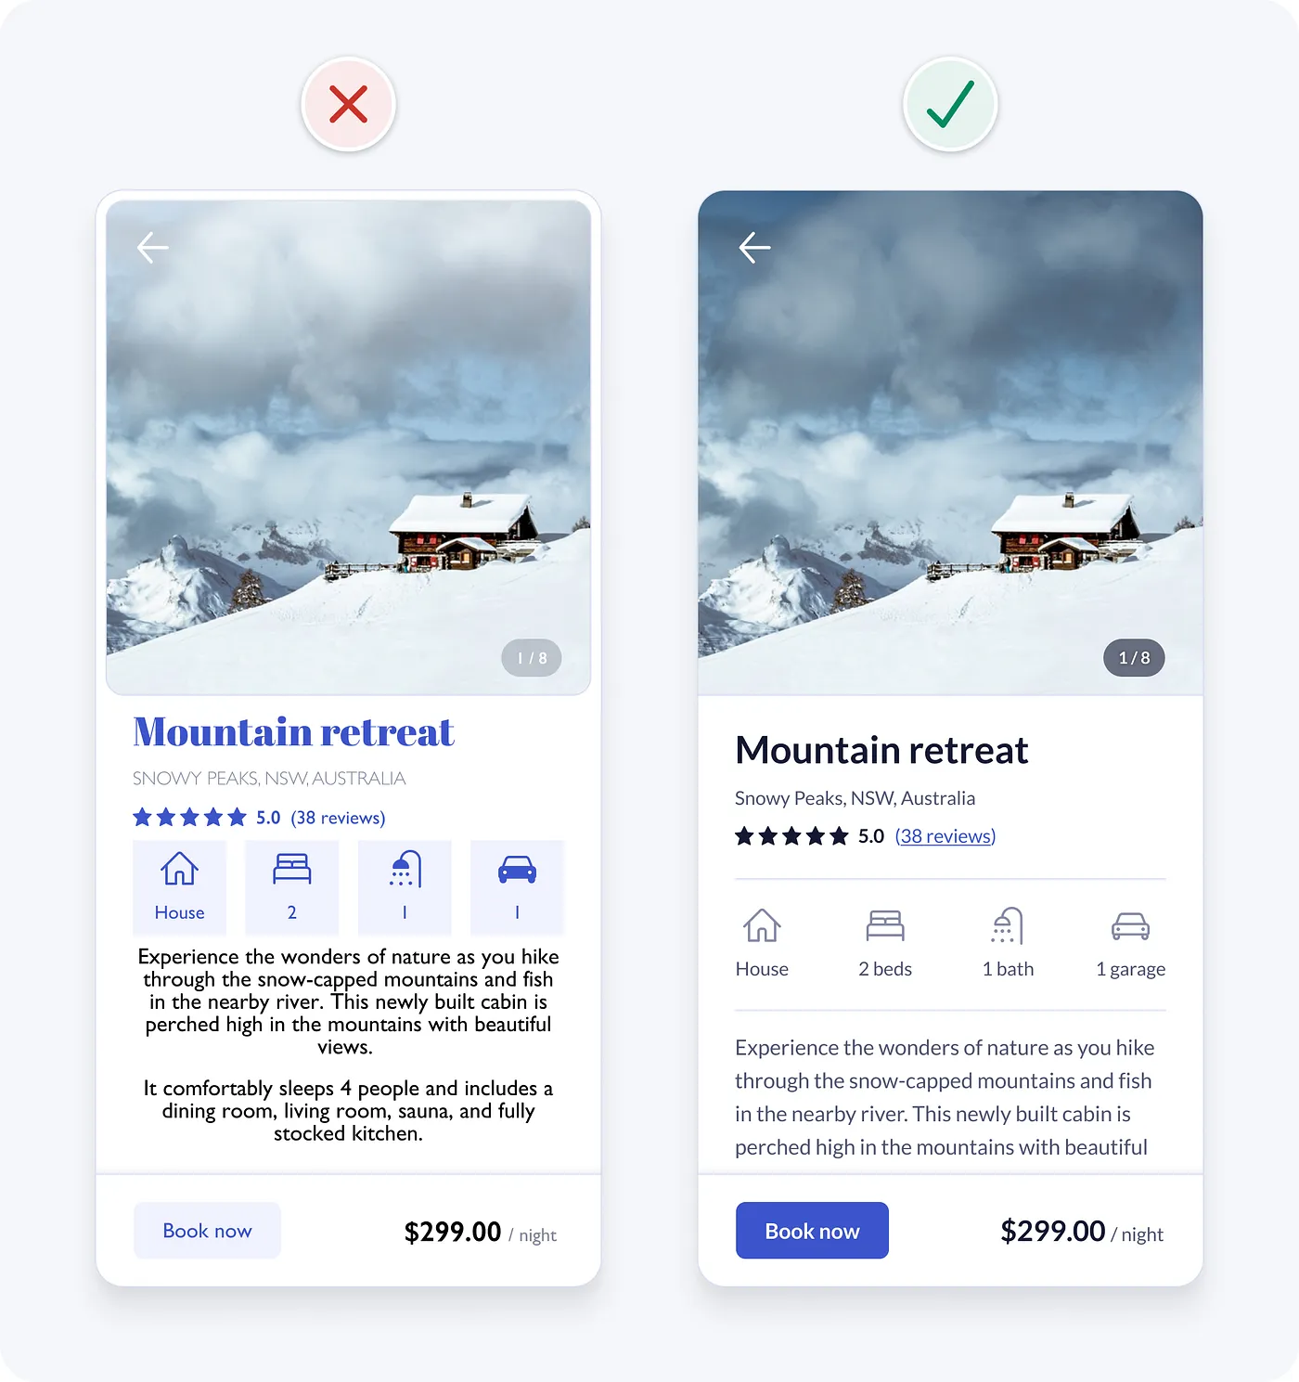
Рисунок 1.1 – Один из графических элементов абстрактного пользовательского интерфейса [7]

Для такого перехода от неудобного, не наглядного, визуально отталкивающего примера, к современному простому и удобному интерфейсу были использованы следующие 16 естественных правил:
- Используйте пространство для организации связанных элементов:
Организация связанных элементов с использованием пространства позволяет структурировать и упорядочить интерфейс, облегчая его восприятие и запоминание.
Группировать элементы можно разными способами: размещать их в одном контейнере, располагать рядом на странице, делать похожими или выравнивать в линию. Хотя контейнеры эффективны для группировки, они могут создавать избыточный беспорядок.
Важно использовать и другие методы группировки, такие как использование пространства, для упрощения дизайна. В приведённом примере недостаток пространства затрудняет восприятие и делает дизайн запутанным, увеличение разрывов между элементами поможет улучшить группировку и сделать дизайн более понятным и организованным.
«Оставляйте свободное пространство, чтобы интерфейс ни был таким душным.»
- Соблюдайте согласованность:
Согласованность в дизайне пользовательского интерфейса важна для обеспечения предсказуемой работы элементов и повышения удобства использования. Несогласованность стилей иконок может вызвать недоумение пользователей, а прорисовка всех иконок линиями с закруглёнными углами улучшит визуальную согласованность и сделает каждую иконку более понятной.
Так же не для всех просто иконка будет интуитивно понятным элементом интерфейса, необходимо так же оставлять текстовые метки, особенно для пользователей, использующих устройства чтения с экрана.
- Сделайте так, чтобы похожие элементы работали похожим образом:
Элементы с похожим внешним видом должны выполнять схожие функции для удобства визуального восприятия. Элементы разного назначения должны отличаться визуально, чтобы избежать путаницы.
В примере, представленном на рисунке, похожее визуальное представление имели как кнопка бронирования, так и иконки с информацией о гостинице. Пользователь не должен думать, интерфейс должен чётко вести его за собой, и дополняет этот момент следующее правило.
- Создайте отчётливую визуальную иерархию:
Создайте чёткую визуальную иерархию, чтобы выделить наиболее важные элементы и облегчить восприятие информации. Используйте различия в размере, цвете, контрасте и расположении для создания отчётливой структуры, которую можно легко проверить с помощью теста расфокусированным зрением. Основное действие должно быть самым заметным элементом, что достигается выделением его высококонтрастным фоном и жирным шрифтом.
В случае нашего примера это кнопка бронирования, которую необходимо выделить акцентным цветом и размером (Рисунок 1.2).

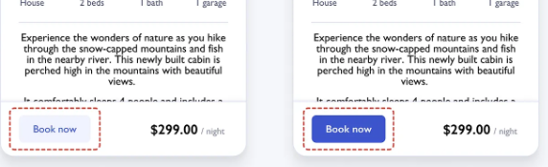
Рисунок 1.2 – Акцент на главном [7]

Этот и прошлый пункты данного списка правил очень сильно перекликаются с принципами, представленными в части 1.2 первой главы, которые звучали как: «Не заставляйте думать», «Соотношение сигнал/шум».
- Удаляйте необязательные стили:
Избыточные стили могут затруднить восприятие и увеличить когнитивную нагрузку. Удалите ненужные линии, цвета, фоны и анимации, чтобы создать простой и сфокусированный интерфейс.
«Это тот момент, когда плоско, это не плохо, это минимализм.»
- Используйте цвета целенаправленно:
Используйте цвета обдуманно: применяйте их умеренно и для конкретных задач, избегайте использования исключительно для украшения, чтобы не сбивать с толку и не отвлекать. Начните с чёрного и белого, затем добавьте цвет, отражающий суть.


Рисунок 1.3 – Использование акцентного цвета [7]

Простой и эффективный способ – использовать акцентного цвета для интерактивных элементов, таких как ссылки и кнопки (Рисунок 1.3). Избегайте применения акцентного цвета для неинтерактивных элементов. Не окрашивайте все интерактивные элементы, так как некоторые уже имеют визуальные акценты, указывающие на их активность.
- Поддерживайте соотношение контрастности элементов интерфейса три к одному:
Обеспечьте контрастность элементов интерфейса на уровне 3:1. Контрастность — это мера различия яркости цветов, которая измеряется как соотношение от 1:1 до 21:1. Онлайн-инструменты помогут определить контрастность.
Чтобы обеспечить для людей с отклонениями зрения возможность отчётливо видеть детали интерфейса, старайтесь как минимум соблюдать требования АА, прописанные в руководстве по обеспечению доступности веб-контента (WCAG, Web Content Accessibility Guidelines) версии 2.1. Это означает, что коэффициент контрастности элементов пользовательского интерфейса вроде полей форм и кнопок должен быть не менее 3:1.
- Поддерживайте соотношение контрастности текста 4,5:1:
Соблюдайте соотношение контрастности текста 4,5:1 согласно требованиям WCAG 2.1. Это обеспечит хорошую читаемость для людей с нарушениями зрения. В приведённом случае недостаточная контрастность была повышена путём изменения непрозрачности серого фона и добавления тени к тексту (Рисунок 1.4).

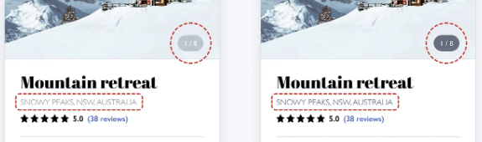
Рисунок 1.4 – Поддержка нужного уровня контрастности [7]

- Не полагайтесь в качестве индикатора исключительно на цвет:
Помните о существовании дальтонизма и не полагайтесь только на цвет для индикации и дифференциации элементов интерфейса. Используйте дополнительные оттенки для улучшения доступности вашего дизайна.
- Рекомендуется использовать одну гарнитуру без засечек для создания простого, удобного и эстетически привлекательного дизайна.
Гарнитура – это набор связанных шрифтов с похожим стилем или эстетичным видом. Helvetica является примером гарнитуры. Отличаются шрифты одной гарнитуры свойствами вроде насыщенности (weight) и размера. К примеру, Helvetica bold и Helvetica regular – это 2 разных шрифта в гарнитуре Helvetica [7].
- Используйте гарнитуры с более высокими строчными буквами и увеличенными интервалами между ними, так как они обеспечивают лучшую читаемость при меньшем размере.
- Избегайте использования верхнего регистра без необходимости, так как это затрудняет чтение из-за «ГРОМКОСТИ» и сложной формы слов. При чтении мы ориентируемся на форму слова, а не на отдельные буквы. Прописные буквы создают однородные прямоугольные формы, что заставляет нас читать буквы отдельно.
- Используйте простые (Regular) и жирные шрифты (Bold), чтобы сохранить дизайн лаконичным и лёгким для восприятия. Жирный шрифт подходит для заголовков, а простой — для основного текста. Если необходимо использовать тонкие (Light) или толстые (Medium) шрифты, сохраните их для заголовков и крупных текстов, так как при уменьшении размера их будет сложнее читать.
- Избегайте чистого чёрного цвета в дизайне UI, так как он создаёт высокую контрастность, что может вызвать напряжение глаз и усталость при чтении текста. Вместо этого используйте оттенки серого, чтобы снизить контрастность и улучшить читаемость (Рисунок 1.5).

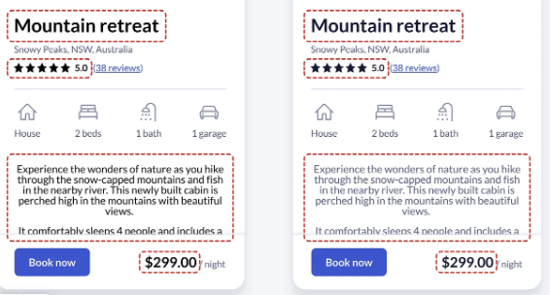
Рисунок 1.5 – Контрастность текста [7]

- Выравнивайте текст по левому краю для лучшей читаемости:
Длинный основной текст сложнее читать, поэтому рекомендуется избегать выравнивания по центру или по ширине блока. Центральное выравнивание подходит для заголовков и коротких текстов, но затрудняет чтение длинных строк из-за постоянной смены начальной точки.
- Используйте высоту строки не менее 1,5 для основного текста. Это обеспечит комфортное чтение и предотвратит случайные возвращения к той же строке при чтении. Рекомендуется выбирать высоту строки от 1,5 до 2 для лучшего удобства.
Вот так с помощью 16 простых паттернов построения UI можно достигать приятных и простых с эстетической точки зрения, и информативных с точки зрения обработки информации человеком – пользовательских интерфейсов.

1.4 Итоги проектирования макета

После анализа принципов UI/UX, а также рассмотрения и анализа лучших практических паттернов формирования UI, был создан макет пользовательского интерфейса клиентских приложений для разрабатываемой распределённой системы.
Макет проектировался и строился в приложении Figma. Результаты построения макетов для различных действий, сущностей и платформ представлены в приложении к данной работе.
Приложение А – содержит макеты лэндинга, страниц регистрации и авторизации для пользователей и сообществ соответственно.
Приложение Б – содержит макеты всевозможных экранов браузерного клиента для пользователя.
Приложение В – содержит макеты всевозможных экранов браузерного клиента для сообщества.
Приложение Г – содержит пример пользовательского интерфейса для мобильного клиентского приложения.
Теперь, когда макеты интерфейса готовы, можно переходить к технологической части реализации клиентских приложений.
- Анализ технологий клиентской разработки

Клиентская разработка очень обширная тема, которая включает в себя 3 основных направления: Desktop, Mobile, Web. В современном мире 90% процентов клиентского ПО, то есть тех программных продуктов, с которыми непосредственно взаимодействует конечный пользователь, даже если это Desktop или Mobile, все равно взаимодействуют с удалённым сервером, или целой распределённой системой.
Desktop приложения – приложения устанавливающиеся и работающие на ПК или ноутбуках, на одной из операционных систем, будь то Windows, MacOS или Linux. В современном мире стали менее популярные, из-за того, что на этих платформах проще открыть Web версии приложений, а следовательно, бизнесу не выгодно платить ещё и за создание Desktop версии (это не относится к таким приложениям как IDE, Фото и виде редакторы, офисные приложения, хотя с последними спорно, Google docs прекрасно работают в браузере).
Web – приложения которые работают в браузере. Отлично работают как на ПК и ноутбуках, так и на мобильных устройствах, но пользователи последних, при длительном использовании какого-либо продукта всё же хотят иметь более удобную мобильную версию. Подробнее о них будет в одном из пунктов данной главы.
Mobile – приложения работающие на мобильных платформах таких как IOS и Android. Могут быть как полностью независимыми приложениями, так и является клиентской частью больших систем, и отправлять запросы на сервер и получать ответы, как web-клиенты.
В нашем случае клиентские приложения будут писаться для Web и Mobile платформ, самый стандартный набор в современной разработке.

  - Архитектура взаимодействия модульных приложений

В программирование всё строится на абстракциях, принципах, патерах договорённостях. Чтобы понимать, как пришли к созданию и использованию тех или иных паттернов нужно написать очень много однообразного низкоуровневого кода, чтобы заметить, в какие моменты происходят повторы, или какая из реализаций той или иной механики показала себя лучше.
В наше время всё это было уже сделано, и что бы «не изобретать велосипед», мы будем использовать уже аккумулированные знания. В данный момент я имею ввиду знания о правильном построении и разделении логики, модели данных и непосредственного их представления конечному пользователю.
Для решение данной задачи рассмотрим три самых популярных паттерна MVC, MVP, MVVM:

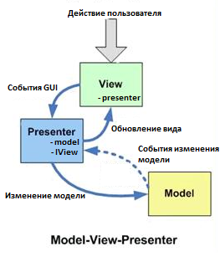
Рисунок 2.1 – Визуальное представление паттерна MVP [8]

- Model-View-Presenter – это подход для создания абстракции представления. Он включает интерфейс представления с определённым набором свойств и методов, презентер с ссылкой на реализацию интерфейса, двухстороннюю коммуникацию и обработку событий представления. Реализация предполагает передачу ссылки на представление в презентер и передачу всех событий представления для обработки презентеру (Рисунок 2.1).

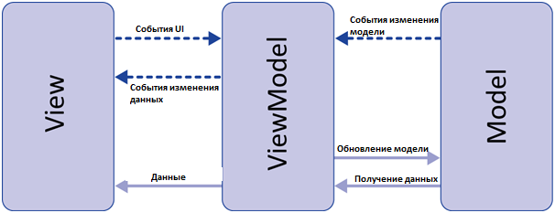
Рисунок 2.2 – Визуальное представление паттерна MVVM [8]

- Model-View-View Model – это подход, позволяющий связывать элементы представления с View-моделью. Каждый слой этого паттерна независим друг от друга, двусторонняя коммуникация осуществляется через механизм связывания данных (Bindings). View-модель реализует специальный интерфейс для автоматического обновления элементов представления (Рисунок 2.2).
- Model-View-Controller – это паттерн, в котором модель независима от представления и контроллера. Контроллер определяет, какие представления должны отображаться, и реагирует на события представления. Модель изменяется контроллером, и представления получают обновлённые данные (Рисунок 2.3).
Реализация MVVM и MVP-паттернов на первый взгляд кажется похожей, однако в MVVM связывание представления с View-моделью происходит автоматически, а в MVP требуется программирование MVC. MVVM подходит для ситуаций, когда возможно связывание данных без дополнительных интерфейсов представления, а MVP используется при невозможности связывания данных. MVC применяется, когда связь между представлением и другими частями приложения невозможна.

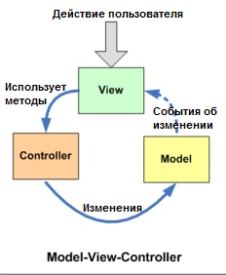
Рисунок 2.3 – Визуальное представление паттерна MVС [8]

Именно паттерн MVC подходит нам в контексте приложения основанного на микросервисной архитектуре.
Обратимся к дизайну разрабатываемой системы представленному в (Приложение Е). Платформа NEAR представляют собой большое распределённое приложение, осуществляющее доставку уведомлений о чрезвычайных ситуациях конечному пользователю.
Платформа будет расширятся меняться, реализация тех или иных действий будет меняться, да и сам функционал тоже, поэтом нам необходимо организовать всё так, чтобы процесс внесения изменений был как можно более простым, а связность различных модулей системы и их зависимость друг от друга была слабой.
Паттерн позволяет реализовать правильно то, что мы закладывали в приложение при проектировании дизайна системы. У нас есть мобильный и браузерный клиенты, которые являются представлением, модель находится на сервере и клиентам по большей части не важно что там происходит, распределённая там архитектура или монолит, главное сто у нас есть основной API сервис, в котором реализован Rest Controller через который и происходит взаимодействие отображения с моделью, каким бы ни было отображение, и какой бы ни была модель.
Rest Controller – это интерфейс, реализованный по правилам архитектурного стиля Rest API. Именно совмещение этих двух концепций MVC и Rest API, даёт нам все те возможности реализации и модели и представления независимо друг от друга. Подробно это понятие разбиралось в первой курсовой работе, а также сравнивалось с аналогами и было описано почему был выбран этот стиль реализации API.
Поэтому разобравшись с общей архитектурой перейдём непосредственно к представлениям и их внутренней архитектуре, и рассмотрим, как это всё работает в современном мире.

2.2 Чистая архитектура современного фронтэнда

Кода речь заходит о построении чистой архитектуры браузерного клиента, помимо правильно построенной доменной модели по принципам DDD, мы так же говорим о выборе самого типа архитектуры. Мало кото задумывается, но архитектура фронтэнда не менее важна, чем архитектура бэкенда.
Функциональные и нефункциональные требования должны быть применимы не только к бэкенду, но и к фронтэнду. Архитектура фронтэнда имеетне менее важное значение для удовлетворения потребностей бизнеса, а иногда и более. Она также помогает лучше понять сложность проектов, что сокращает время разработки, снижает риски и стоимость. Однако, в нашем случае, основная ценность фронтэнд-архитектуры заключается в предоставлении поддержки и возможности масштабирования проекта.
Здесь будет рассмотрено два типа архитектуры Гексагональная [9] и Уровневая [10].
Гексагональная архитектура – это архитектурный шаблон, разработанный Алистером Кокберном, предназначенный для разработки программных приложений. Основа этой архитектуры состоит из портов и адаптеров. Порты представляют собой интерфейсы приложения, а адаптеры – их реализацию. Гексагональная архитектура имеет форму шестиугольника и включает слоистую или многогранную структуру.
Преимущества гексагональной архитектуры включают независимость от бизнес-логики, гибкость использования различных фреймворков, лёгкую изменчивость и возможность переноса доменов адаптеров в другие проекты без изменения исходного кода. Однако освоение этого подхода может быть сложным для некоторых разработчиков, и могут возникнуть сложности при реализации с GraphQL.
На практике порты делятся на первичные (входящие) и вторичные (исходящие) связи между внешним миром и ядром приложения. Первичные порты представляют собой запросы, поступающие в приложение через HTTP, API и подключение к базе данных. Вторичные порты используются ядром приложения для доступа к внешним службам браузера и пользовательским действиям, взаимодействующим с состоянием приложения.
Адаптеры служат реализацией портов и бывают двух типов: первичные и вторичные. Адаптеры, взаимодействующие с веб-браузером, реализуют вторичные порты, а адаптеры, устанавливающие связь с внешним миром (API), реализуют первичные порты. Порты позволяют подключать адаптеры к основному домену.
В примере (Рисунок 2.4) гексагональная архитектура организована следующим образом: INFRASTRUCTURE – внешние системы, Adapters – реализация первичного порта, связывающего внешний мир с доменом, Services – реализация вторичного адаптера, связывающего приложение с доменом (здесь можно работать с браузерным API), Schema – используется для валидации данных от INFRASTRUCTURE и впоследствии в DTO преобразуется в Entities, Commands – входные данные для адаптеров, Controller – зависит от фреймворка, вызывает сервис (например, в случае Vuex, Pinia или Redux будет actions).

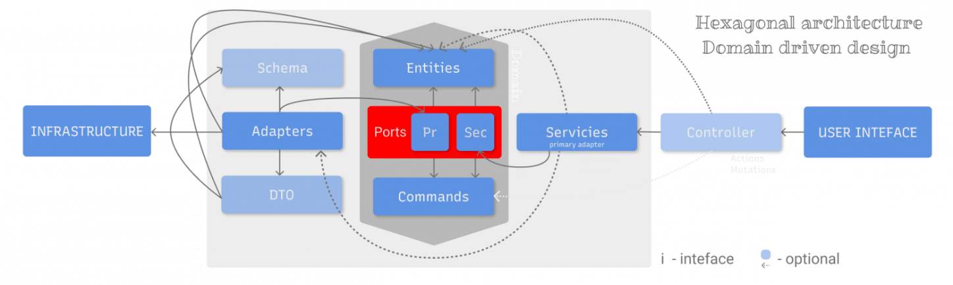
Рисунок 2.4 – Гексагональная архитектура [9]

С гексагональной поверхностно разобрались, теперь перейдём к уровневой архитектуре, которая более часто используется на практике.
Уровневая архитектура фронтэнда – это подход к организации фронтэнд-приложений, при котором код разделяется на различные уровни или слои, каждый из которых отвечает за определенные функциональные обязанности. Это помогает улучшить модульность, читаемость, тестируемость и масштабируемость приложения.
Типичные уровни могут включать в себя уровень представления (например, HTML, CSS, JavaScript), уровень бизнес-логики (который обрабатывает запросы и принимает решения на основе бизнес-правил) и уровень доступа к данным (взаимодействие с сервером или локальным хранилищем данных). Каждый уровень имеет свою ответственность и четко определенный интерфейс для взаимодействия с другими уровнями.
Если рассмотреть на примере простого браузерного клиента туристического агентства, то его структуру можно описать следующим образом:
На разных уровнях в приложении используются различные компоненты для обеспечения функциональности и эффективного взаимодействия между ними.
- API/DTO: здесь используются объекты переноса данных (DTO), которые определяют структуру данных, передаваемых между клиентом и сервером. А также описывается API через которое происходит взаимодействие с сервером.

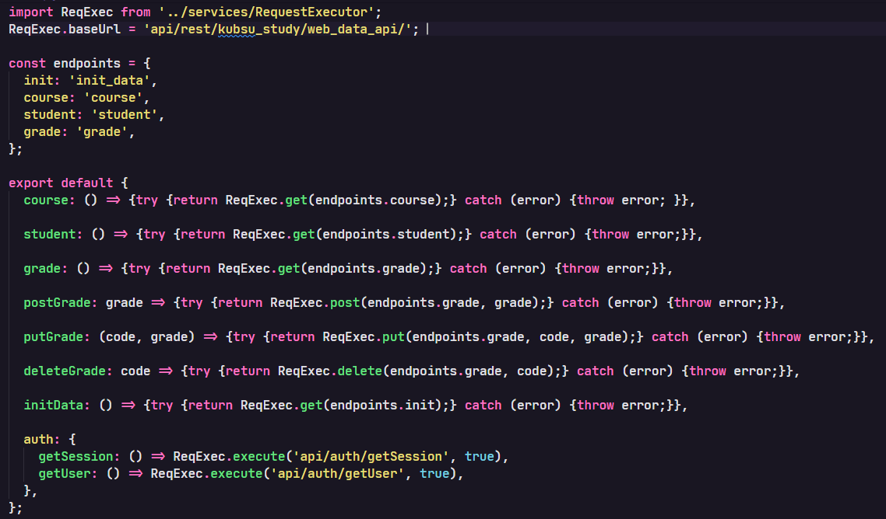
Рисунок 2.5 – Пример описания API взаимодействия с бэкендом

- Сервисы (Service): этот уровень включает в себя мапперы, которые отвечают за преобразование данных между DTO и моделями, используемыми в фронтенде. Также здесь находятся сервисы, которые обеспечивают взаимодействие с API через REST-endpoints. Примером такого сервиса может быть своя обёртка над Fetch API для необходимой абстракции работы с запросами на бекенд (Рисунок 2.6 – Рисунок 2.7).
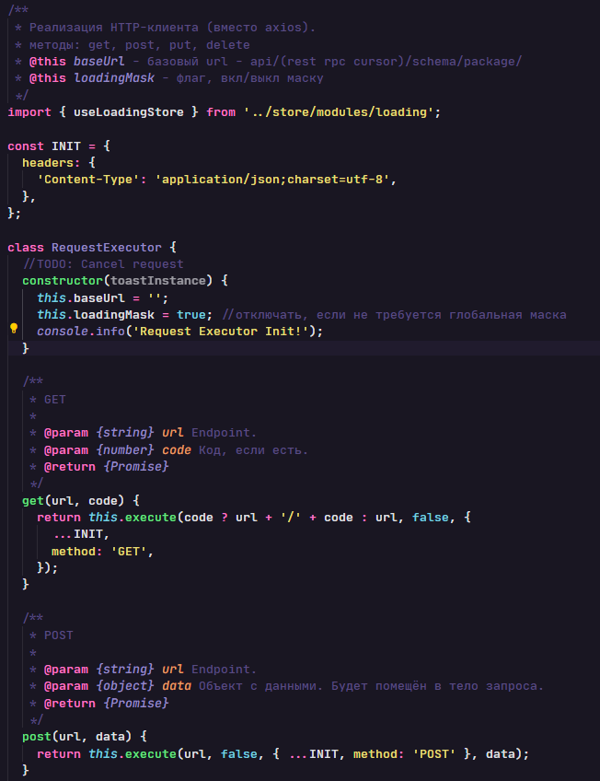
Рисунок 2.6 – Пример сервиса обёртки над Fetch API (Часть 1)

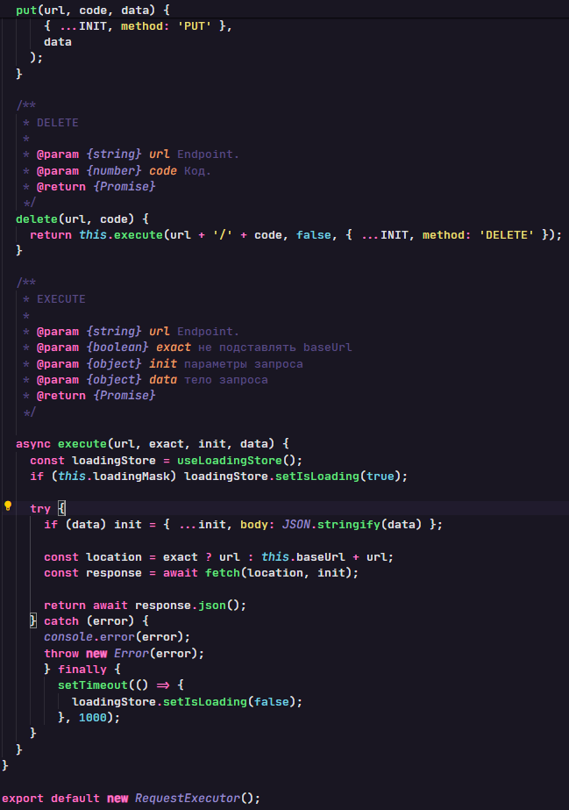
Рисунок 2.7 – Пример сервиса обёртки над Fetch API (Часть 2)

- Хранилище (Store): это глобальное хранилище данных, содержащее всю информацию, полученную из уровня сервисов. Здесь хранятся данные, необходимые для функционирования приложения.
Современные браузерные приложения очень сложны, и имеют огромное количество функциональных компонентов. Ранее передача данных между функциональными компонентами осуществлялась посредствам передачи пропсов (props от англ. property) от родительских компонентов дочерним, ну тут возникают сложности с глубиной проброса при большом ветвлении функциональных компонентов, и не очень удобной обратной передачей.
Тогда в игру вступили менеджеры состояний, которые как раз и находятся в этом слое архитектуры. Эти хранилища позволяют вынести хранение текущего состояния данных в отдельный модуль, к которому на прямую можно обратиться из любого компонента (Рисунок 2.8). Примеры state managers – Vuex, Pinia, Redux.

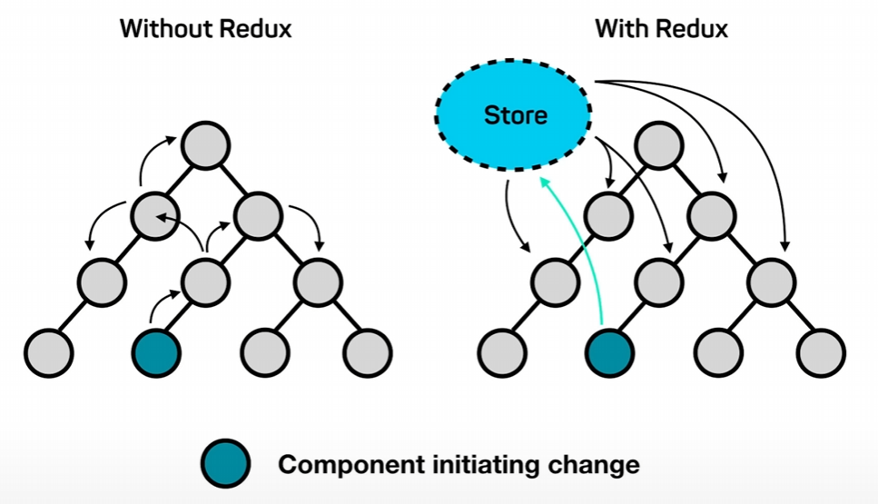
Рисунок 2.8 – Работа с данными без менеджера состояний и с ним на примере Redux

- Доменный уровень (Booking – в примере, представленном на рисунке 2.9): это доменный уровень, который включает в себя модели данных и компоненты приложения. Здесь различаются "умные" (smart) и "глупые" (dumb) компоненты. Умные компоненты взаимодействуют напрямую с хранилищем, обеспечивая более высокий уровень интеллектуальности и специфичную логику. Глупые компоненты более универсальны и могут использоваться в разных контекстах, поскольку их функциональность более проста и универсальна.

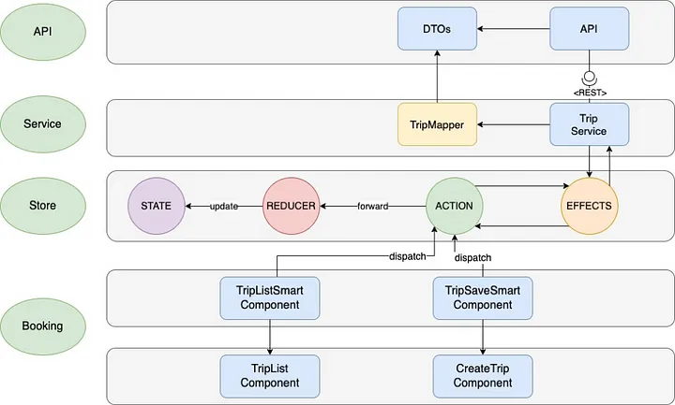
Рисунок 2.9 – Визуальное представление уровневой архитектуры на примере клиентской части туристического агента [10]

Такая архитектура так же очень удобна для применения концепции DDD (Domain-Driven Design). В данном примере можно разбить основной домен Booking на поддомены, каждый из которых будет иметь собственный ограниченный контекст, и свой единый предметный язык. Визуадбное представление такой доменной модели может выглядеть как показано на (Рисунок 2.10).
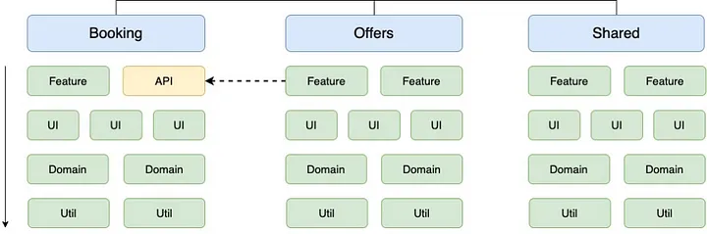
Рисунок 2.10 – Визуальное представление уровневой доменной модели для рассматриваемого примера [10]

Принципы, которые следует применять к функциональным компонентам при разработке клиентского приложения, включают в себя SOLID, KISS (который уже упоминался ранее) и DRY.
- SOLID: Этот набор принципов помогает создавать гибкие, расширяемые и удобные для поддержки компоненты. Сформулировать определение для каждого из 5 принципов именно в контексте функциональных компонентов можно следующим образом:
– Принцип единой ответственности (Single Responsibility Principle): каждый компонент должен иметь одну конкретную задачу, а следовательно, только одну причину для его изменения.
– Принцип открытости/закрытости (Open-Closed Principle): компоненты должны быть открыты для расширения, но закрыты для модификации.
– Принцип разделения интерфейсов (Interface Segregation Principle): компоненты не должны зависеть от методов, которые им не нужны.
– Принцип инверсии зависимостей (Dependency Inversion Principle): компоненты не должны зависеть от конкретных реализаций низкоуровневых сервисов, а от абстракций.
- KISS (Keep it short and simple): Принцип "делайте код как можно короче и проще" помогает создавать более понятный и поддерживаемый код. Это означает, что бизнес-логика должна быть простой и неперегруженной.
- DRY (Don’t repeat yourself): Принцип "не повторяйся" подразумевает, что общая логика должна быть вынесена в отдельные служебные функции или сервисы, чтобы избежать дублирования кода.
Применение этих принципов помогает создавать чистый, модульный и легко поддерживаемый код, что обеспечивает эффективное развитие и сопровождение приложения.
Мы обсудили пример чистой архитектуры и основные принципы, которые лежат в ее основе. Также мы обратили внимание на то, как можно применить DDD (Domain-Driven Design, предметно-ориентированное проектирование) к архитектуре фронтенда. Наконец, мы изучили правила разработки компонентов, учитывая развитие бизнес-логики, что способствует более легкой поддержке кода в будущем.

  - Браузерный клиент

Современные браузерные приложения используют мощные инструменты, такие как браузерные интерпретаторы JavaScript и WebAssembly. JavaScript – основной язык для разработки сайтов и приложений, а WebAssembly позволяет выполнять высокопроизводительные вычисления.
Фреймворки, например React, Angular и Vue, упрощают разработку и повышают производительность. React – простой и эффективный, Angular предлагает надёжность, а Vue – лёгкость и гибкость.
React – оптимальный выбор для проектирования системы оповещения о чрезвычайных ситуациях благодаря своей простоте и эффективности.
Почему был сделан такой выбор, и вообще подробнее о фреймворках для JavaScript рассматривалось в первой курсовой работе, поэтому здесь повторятся не будем, а перейдём сразу к мобильному клиенту.
2.4 Мобильное приложение

Мобильные приложения сегодня играют ключевую роль в обмене информацией, особенно через пуш-уведомления. Для эффективного оповещения пользователей важно выбрать правильные технологии. Пуш-уведомления позволяют отправлять сообщения с сервера на устройства в реальном времени, даже когда приложение не активно. В этом контексте выбор нативных технологий, таких как Java, Kotlin, Swift и Objective-C, является ключевым. Java и Kotlin широко используются для Android-разработки, в то время как Swift и Objective-C являются основными языками для iOS-приложений.
Но мобильная разработка – это совершенно отдельная область, в которой есть свои сложные варианты построения архитектур, различные для IOS и Android (Рисунок 2.11).

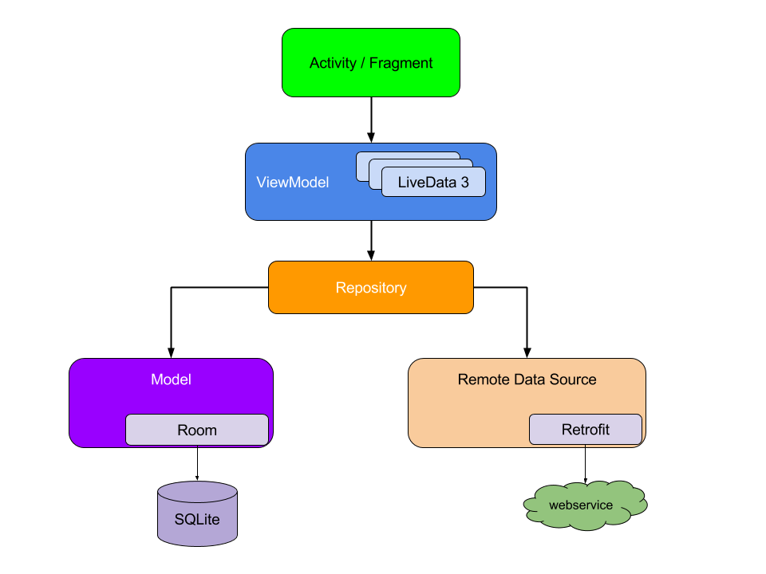
Рисунок 2.11 – Архитектура Android приложения

Разбираться с совершенно иной архитектуры долго и сложно, а для бизнеса нанимать новых разработчиков дорого. В контексте разработки альтруистического приложения для обеспечения доставки уведомления о чрезвычайных ситуациях о больших инвестициях речи идти не может.
Именно поэтом в первой курсовой было принято решение использовать кроссплатформенные варианты.
Кроссплатформенные технологии разработки мобильных приложений предоставляют возможность создавать приложения, которые могут работать на разных операционных системах, таких как Android и iOS. Среди таких технологий стоит выделить язык программирования Dart, а конкретнее его фреймворк Flutter и React Native где основной язык JavaScript, а построение приложения похоже на обычный React.js.
Dart – язык программирования, разработанный компанией Google для создания кроссплатформенных приложений с использованием Flutter, мощного фреймворка для разработки пользовательских интерфейсов.
React Native, в свою очередь, JS-фреймворк/библиотека для создания нативно отображаемых iOS- и Android-приложений. В его основе лежит разработанная в Facebook JS-библиотека React, предназначенная для создания пользовательских интерфейсов. Но вместо браузеров она ориентирована на мобильные платформы.
Так как для разработки браузерного клиента был выбран React, то для мобильной версии будем использовать React Native. Эта технология выделяется не только скоростью разработки, но и тем, что обеспечивает действительно нативный опыт. В отличие от других JavaScript-решений, которые просто оборачивают ваш код в веб-представление, React Native использует компоненты для описания интерфейса и обрабатывает их рендеринг. Это позволяет создавать нативные приложения для iOS и Android, вызывая соответствующие API для рендеринга. В результате, компоненты отображаются как настоящие UI-виды в iOS и нативные виды в Android (Рисунок 2.12).
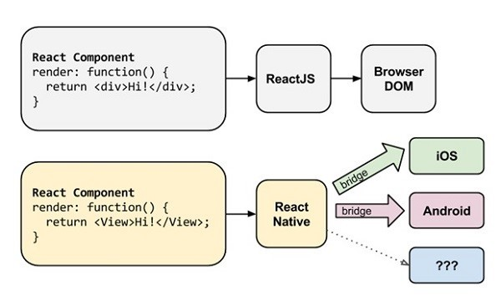
Рисунок 2.12 – Работа библиотек React и React Native

React Native позволяет разработчикам писать код, похожий на обычный React, JavaScript, CSS и HTML, без необходимости писать нативный код на Objective-C или Java. Вместо компиляции в нативный код, React Native запускает ваше приложение через JS-движок хост-платформы, называемый мостом, обеспечивая производительность, анимации и поведение, соответствующие нативным приложениям.
Более подробно это разбиралось в первой курсовой работе, поэтому сейчас можно переходить к непосредственной реализации клиентских приложений.

- Реализация клиентских приложений

  - Доменная область и архитектура

По итогам разбора предметно-ориентированного подхода в проектировании, и разбора современных методик построения архитектуры были разобраны основные принципы и изучены лучшие практики.
Был проведён полноценный анализ предметной области проекта, и сформирована общая доменная модель информационной системы, упрощённая визуализация которой представлена на (Рисунок 3.1).
Так же нельзя не упомянуть, что разработка доменной модели шла с опорой на все предыдущие UML, а также ER и System Design диаграммы, которые были представлены в первой курсовой (Приложения Д – Ж).

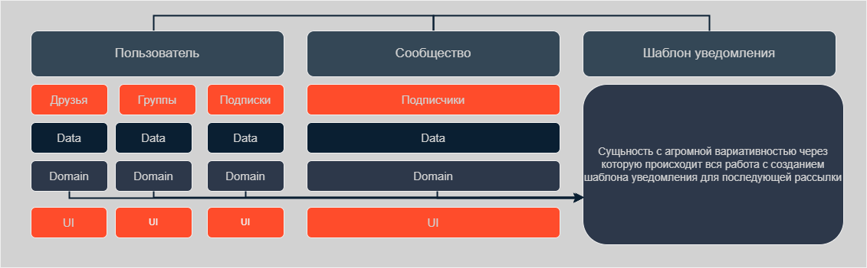
Рисунок 3.1 – Разработанная доменная модель

Так же была спроектирована общая архитектура пользовательских приложений, которая легко ляжет в основу как мобильно, так и браузерного клиентских приложений из-за особой близости React и React Native.
Визуализация разработанной архитектуры представлена в на (Рисунок 3.2).

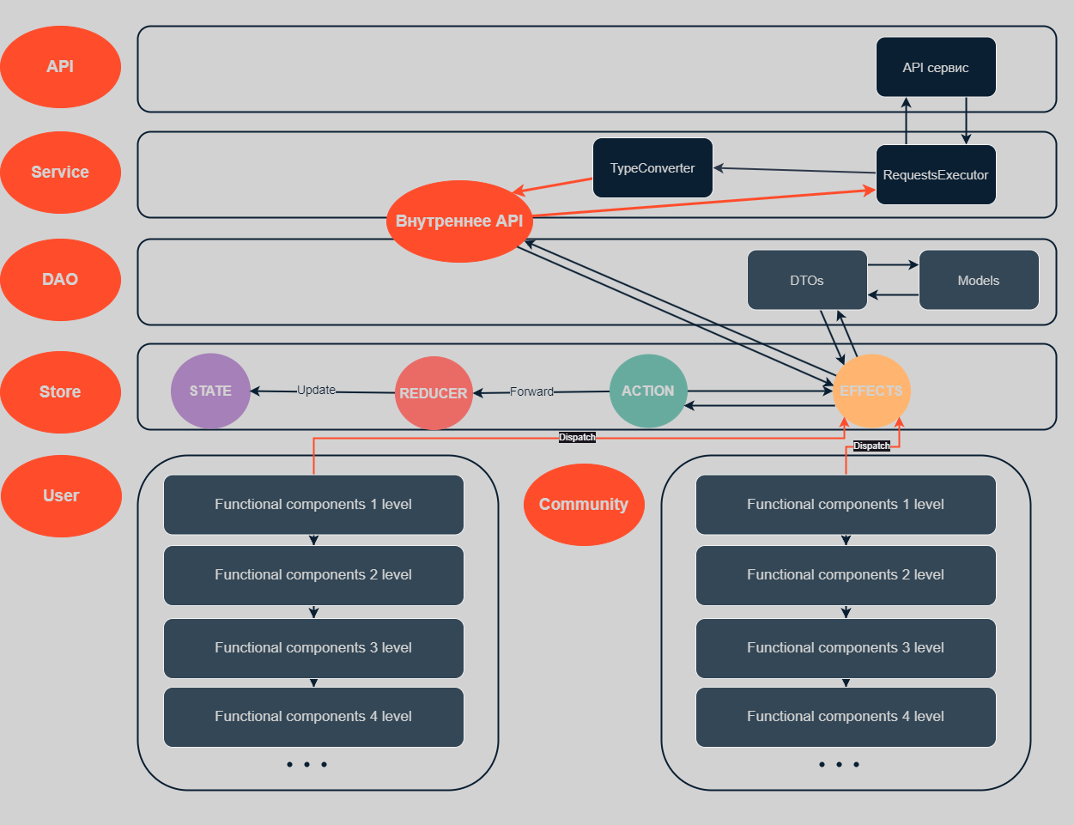
Рисунок 3.2 – Разработанная архитектура

Опишу кратко один из сценариев, который может происходить в такой архитектуре, пользователь регистрируется в системе, его данные проходят по соответствующим функциональным компонентам, и отправляются на запись в хранилище, которое записывает их как локальна в модели через DTO, изменяя при этом и своё текущее состояние, таки через API для взаимодействия с запросами, обращается к RequestExecutor, который отправляет соответствующий запрос на бэкенд.

  - Мобильный клиент

В результате работы получилось удобное и интуитивно понятное мобильное приложение, которое удовлетворяет всем поставленным задачам. При его разработке опора шла на доменную модель, а также на модель архитектуры, которые были представлены в прошлом подпункте. Результат проделанной работы над мобильным приложением прикреплён в (Приложение Г).

  - Браузерный клиент

Браузерное приложение так же соответствует всем условиям, что были поставлены при его проектировании, удобство, универсальность, доступность даже для людей с ограниченными возможностями благодаря соответствию (WCAG, Web Content Accessibility Guidelines).
Итоги работы с браузерным клиентским софтом можно найти в (Приложения A – В).

  - Варианты расширения и улучшения

По мимо реализации текущих задач, были поставлены новые, а именно:
– Доступность на различных языках, проработать возможность локализации по желанию пользователя.
– Увеличение количества возможных визуальных тем, для более приятного пользовательского опыта.
– Реализовать всплывающее окно с чатом технической поддержки.
– Интеграция с другими социальными сетями.
– Предлагать друзей по расстоянию, по заведениям (школа, колледж, вуз, офис), по телефонной книге, интегрированным социальным сетям.
– Предлагать сообщества по локации.
– Реализовать сервис по работе с психологической помощью людям, пережившим бедствие, или сильно мнительным по данному поводу.

ЗАКЛЮЧЕНИЕ

В ходе выполнения курсовой работы были изучены принципы проектирования пользовательского интерфейса (UI/UX), методология Domain-Driven Design (DDD), а конкретно её применение к frontend разработке и лучшие практики разработки клиентских приложений.
На первом этапе были проанализированы существующие практики и паттерны в области проектирования UI/UX для клиентских приложений. Затем была разработана концепция UI/UX для такого приложения с использованием принципов DDD для декомпозиции предметной области. Единая доменная модель для распределённой системы была построена ещё в первой курсовой, в данной работе проводилось ревью созданной модели, и проверка возможности использования её в контексте клиентских приложений.
После этого были созданы макеты пользовательского интерфейса в приложении Figma для мобильного и браузерного приложений. Далее были рассмотрены технологические нюансы проектирования браузерных и мобильных приложений. В результате были реализованы браузерное и мобильное клиентские приложения, обеспечивающие удобное использование функционала разрабатываемого приложения на основе распределённой архитектуры.
Таким образом, цель работы достигнута, и эффективные и удобные пользовательские интерфейсы для взаимодействия с микросервисной системой созданы с учётом принципов и правил построения UI/UX и методологии DDD.
СПИСОК ИСПОЛЬЗОВАННЫХ ИСТОЧНИКОВ

1. Эванс, Э. Предметно-ориентированное проектирование (DDD): структуризация сложных программных систем / Э. Эванс – ООО "И.Д. Вильямс", 2011 – 448 с. – ISBN 978-5-8459-1597-9.
2. Вернон, В. Реализация методов предметно-ориентированного проектирования / В. Вернон – ООО "И.Д. Вильямс", 2016 – 688 с. – ISBN 978-5-8459-1881 -9.
3. Вернон, В. Предметно-ориентированное проектирование самое основное / В. Вернон – ООО "Альфа-книга", 2017 – 160 с. – ISBN 978-5-9908463-8-8.
4. Что такое UX/UI дизайн на самом делее? // Хабр: [сайт]. – 2017. – URL: https://habr.com/ru/articles/321312/ (дата обращения: 03.03.2024).
5. Унгер, Р. UX-дизайн. Практическое руководство по проектированию опыта взаимодействия / P. Унгер, К. Чендлер – СПб.: Символ-Плюс, 2011. – 336 с. – ISBN 978-5-93286-184-4.
6. Эяль, Н. На крючке. Как создавать продукты, формирующие привычки / Н. Эяль, Р. Хувер – М.: Манн, Иванов и Фербер, 2017. – 272 с. – ISBN 978-5-00100-554-4.
7. 16 простых и эффективных правил дизайна UI // Хабр: [сайт]. – 2023. – URL: https://habr.com/ru/companies/ruvds/articles/732942/ (дата обращения: 26.03.2024).
8. Паттерны для новичков: MVC vs MVP vs MVVM // Хабр: [сайт]. – 2014. – URL: https://habr.com/ru/articles/215605/ (дата обращения: 16.04.2024).
9. Гексагональная архитектура и Domain Driven Design на примере Front-end приложения // Хабр: [сайт]. – 2022. – URL: https://habr.com/ru/articles/654629/ (дата обращения: 19.04.2024).
10. Чистая архитектура фронтенда // NOP: [сайт]. – 2023. – URL: https://nuancesprog.ru/p/19351/ (дата обращения: 21.04.2024).

ПРИЛОЖЕНИЕ А
Лендинг, регистрация, авторизация

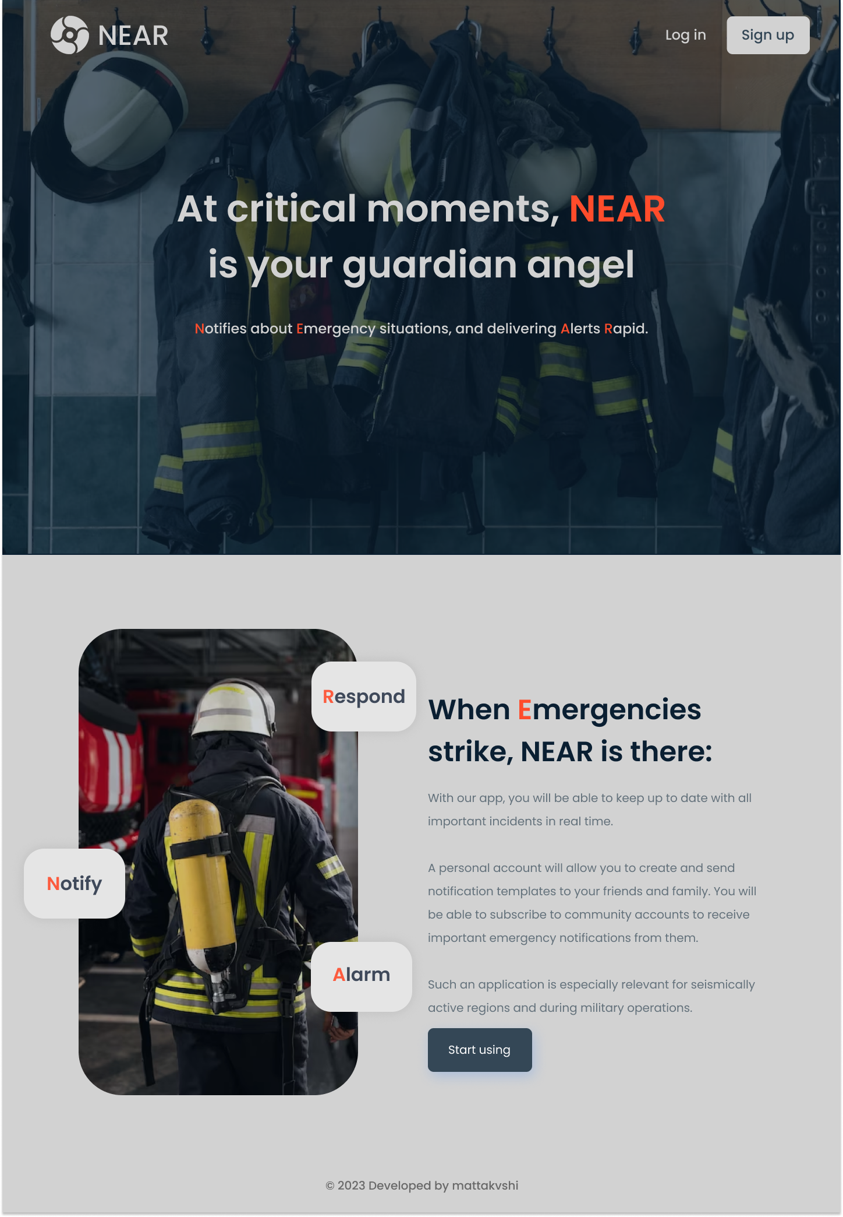
Рисунок А.1 – Макет лэндинга разрабатываемого приложения
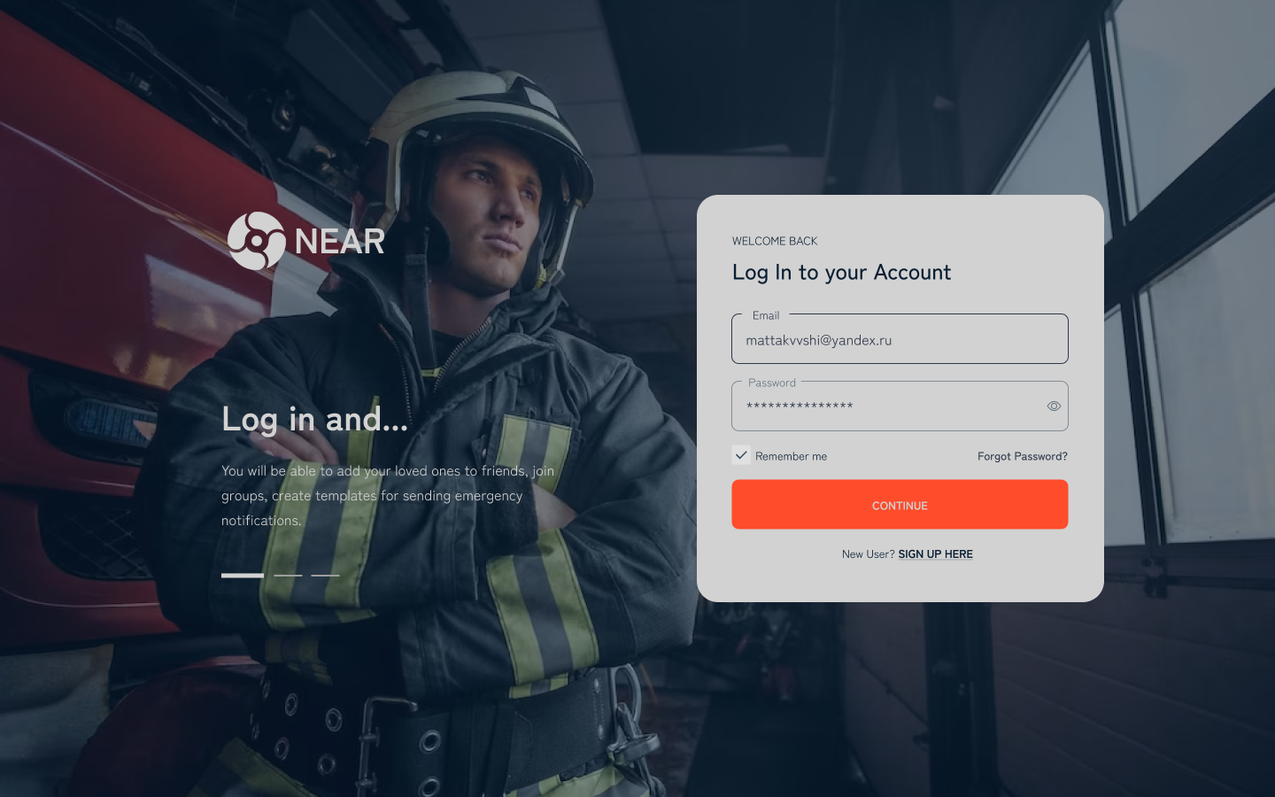
Рисунок А.2 – Макет страницы авторизации пользователя разрабатываемого приложения

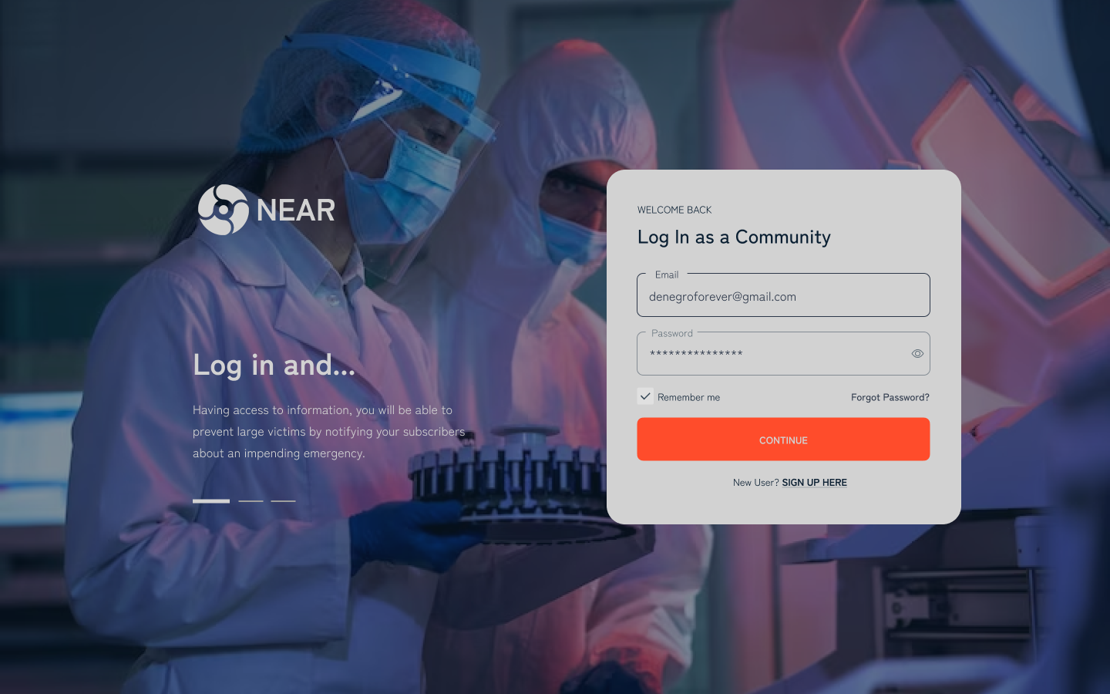
Рисунок А.3 – Макет страницы авторизации сообщества разрабатываемого приложения
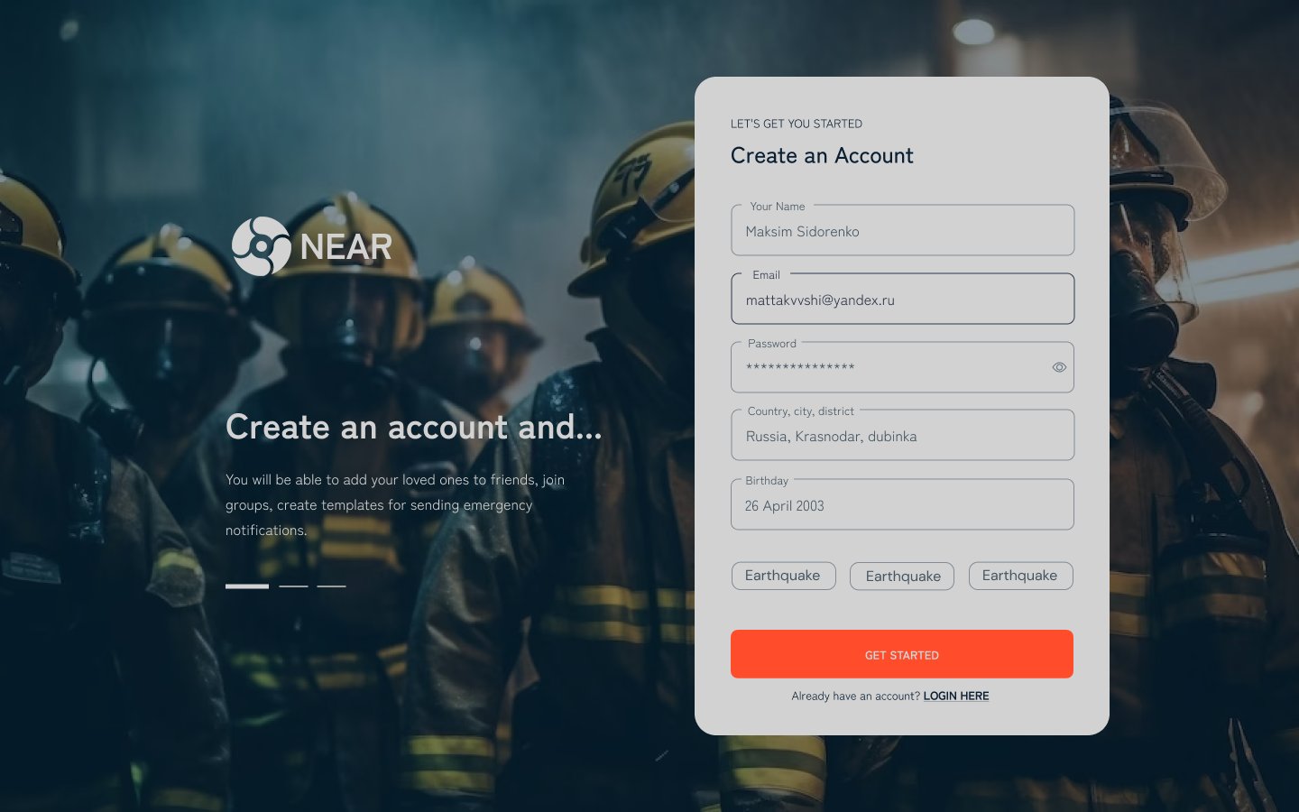
Рисунок А.4 – Макет страницы регистрации пользователя разрабатываемого приложения

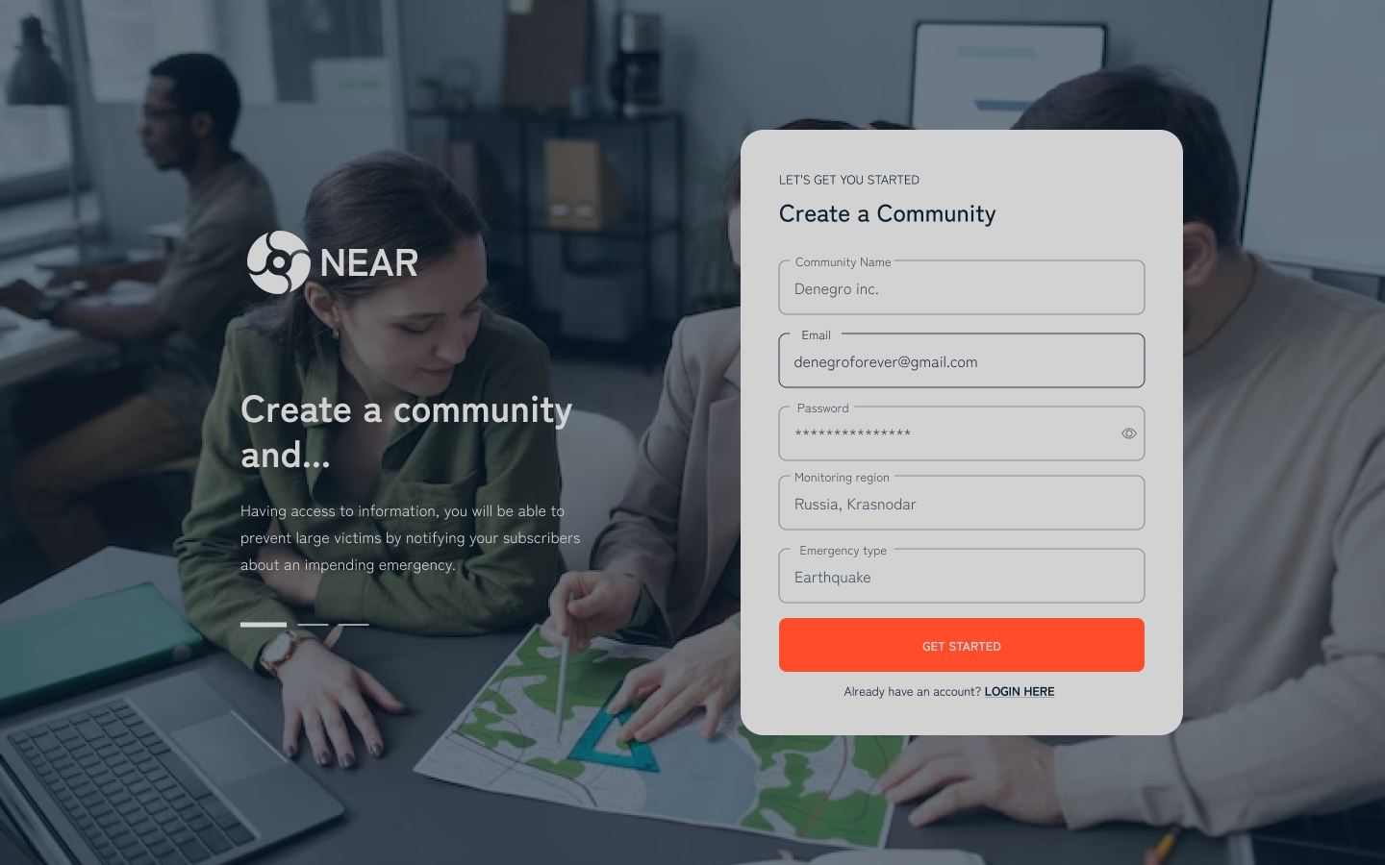
Рисунок А.5 – Макет страницы регистрации сообщества разрабатываемого приложения
ПРИЛОЖЕНИЕ Б
Пользовательские окна веб клиента

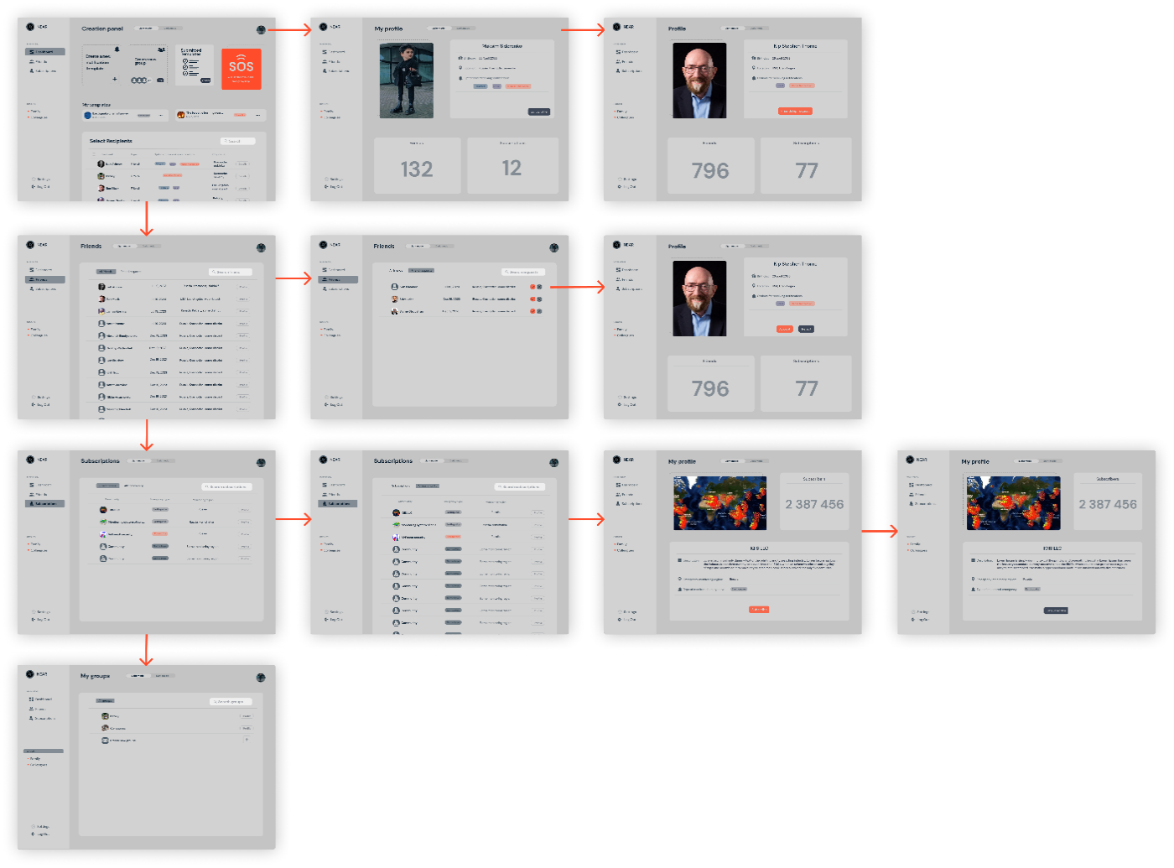
Рисунок Б.1 – Макет экранов пользовательского интерфейса (пользователь)
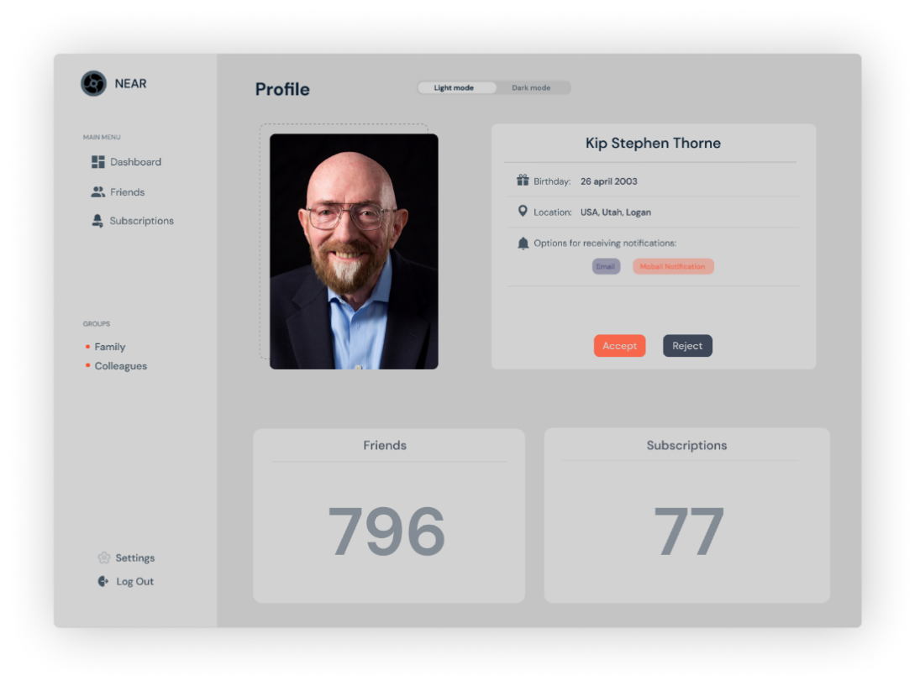
Рисунок Б.2 – Макет профиля странички
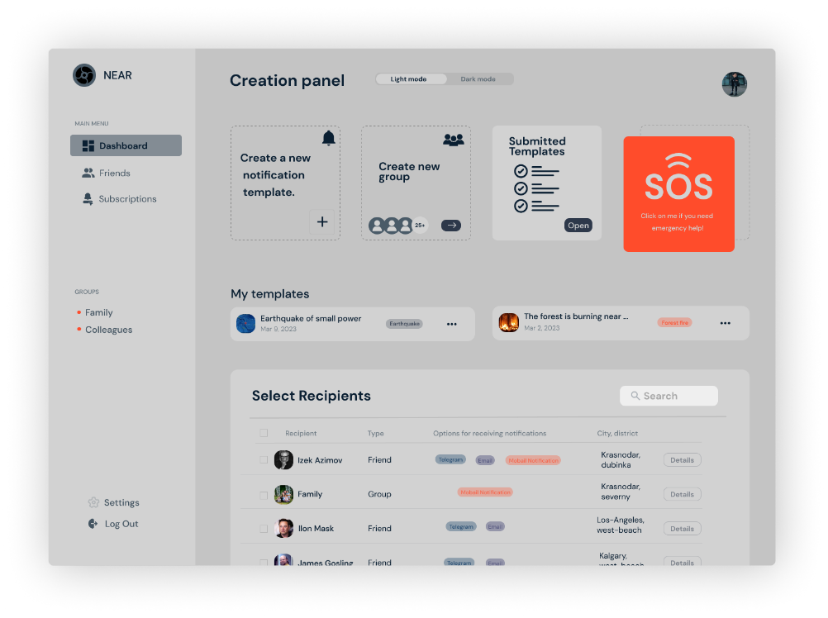
Рисунок Б.3 – Макет главного экрана интерфейса (пользователь) 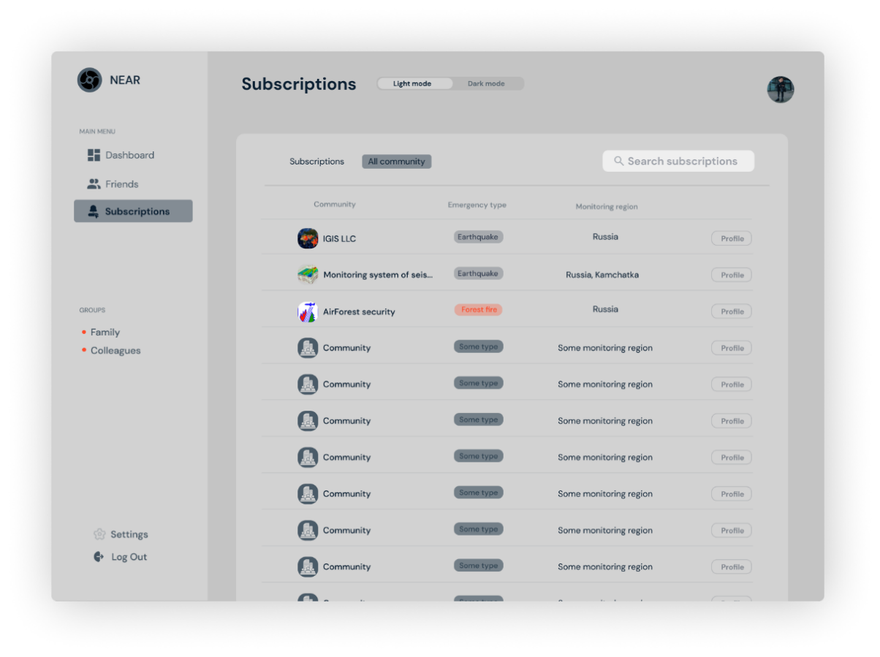
Рисунок Б.4 – Макет экрана со списком сообществ (пользователь)
ПРИЛОЖЕНИЕ В
Окна сообщества веб клиента

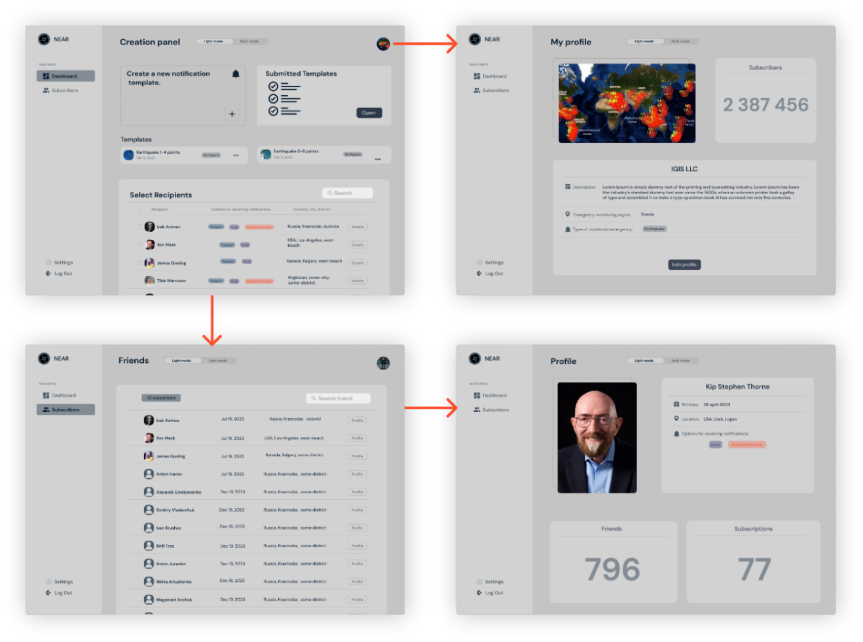
Рисунок В.1 – Макет экранов пользовательского интерфейса (сообщество)
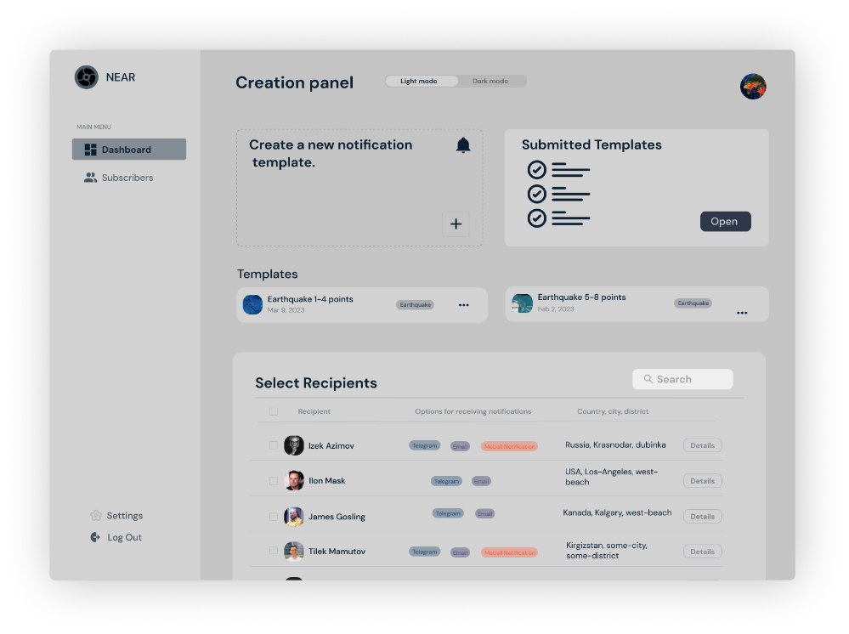
Рисунок В.2 – Макет главного экрана интерфейса (сообщество)
ПРИЛОЖЕНИЕ Г
Мобильный вариант клиентского приложения

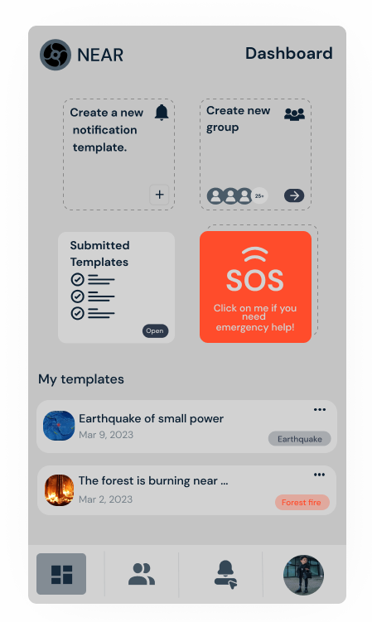
Рисунок Г.1 – Макет мобильного варианта пользовательского интерфейса

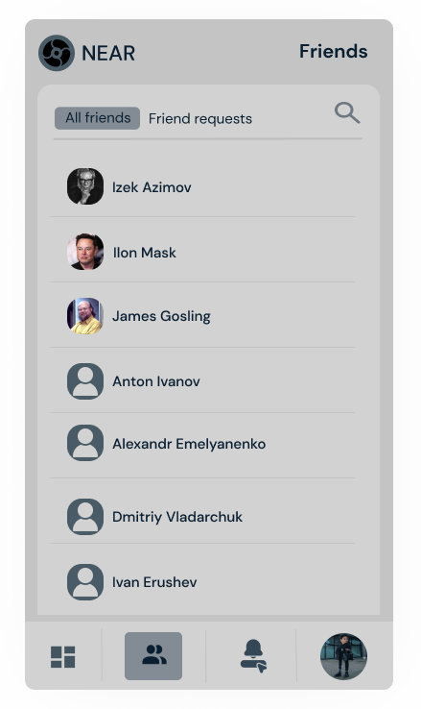
Рисунок Г.2 – Макет мобильного варианта пользовательского интерфейса

ПРИЛОЖЕНИЕ Д
System Design

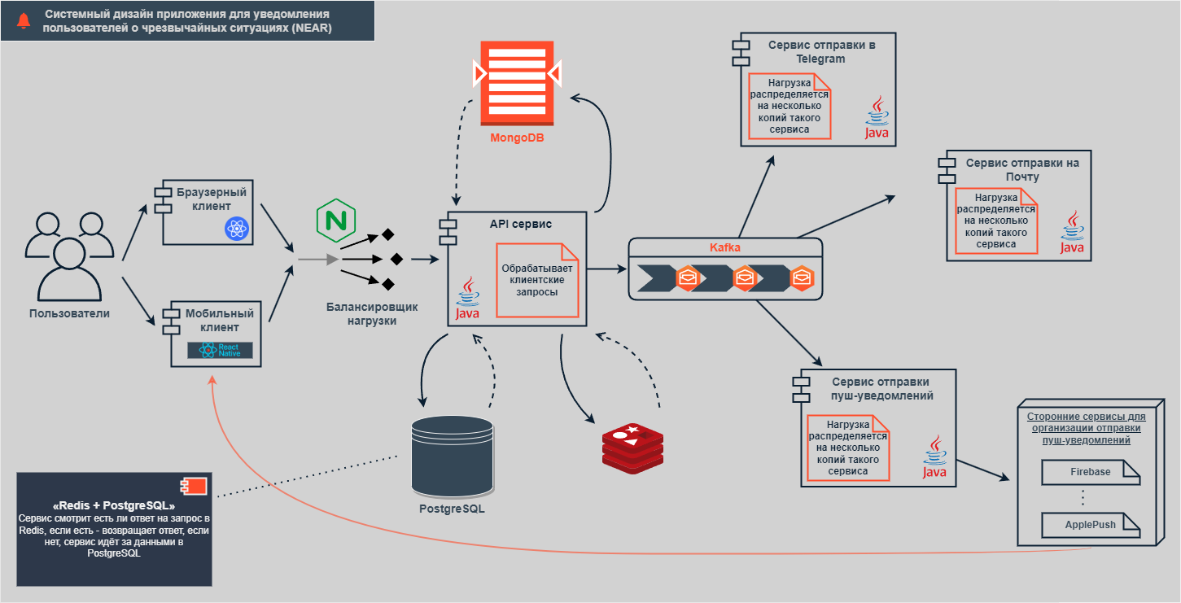
Рисунок Д.1 – Системный дизайн разрабатываемого приложения
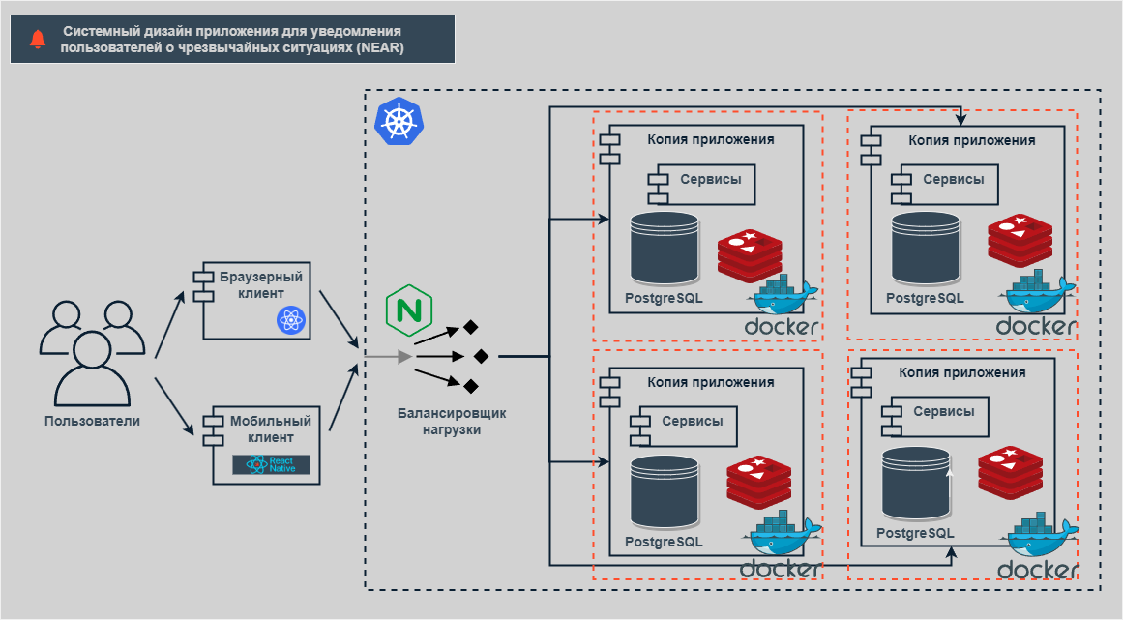
Рисунок Д.2 – Системный дизайн, инфраструктурная составляющая
ПРИЛОЖЕНИЕ Е
Диаграммы декомпозиции предметной области

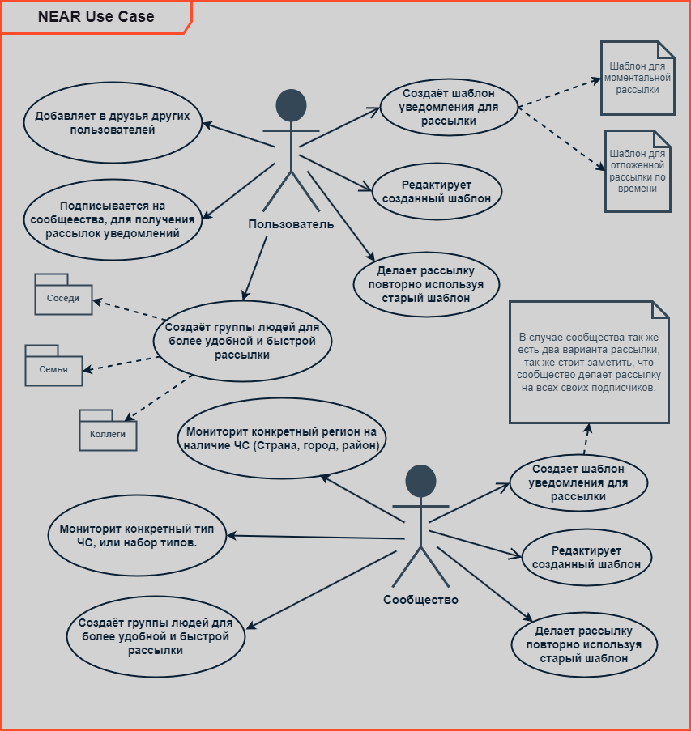
Рисунок Е.1 – Варианты использования (Use Case) разрабатываемого использования
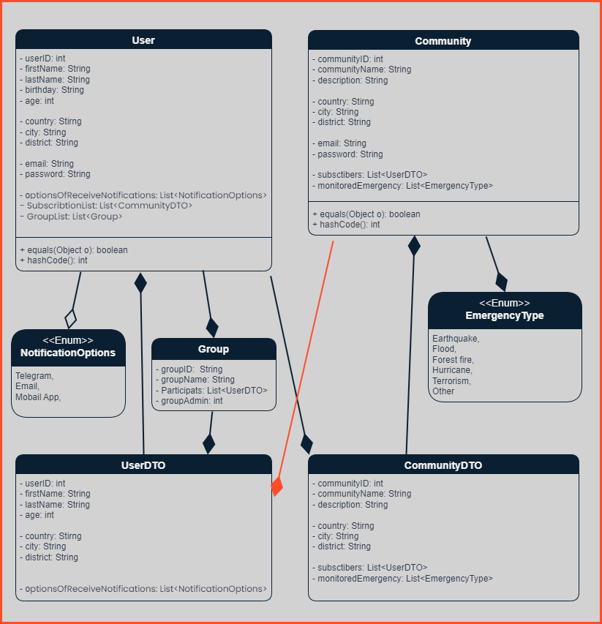
Рисунок Е.2 – Основные сущности разрабатываемого приложения Часть 1
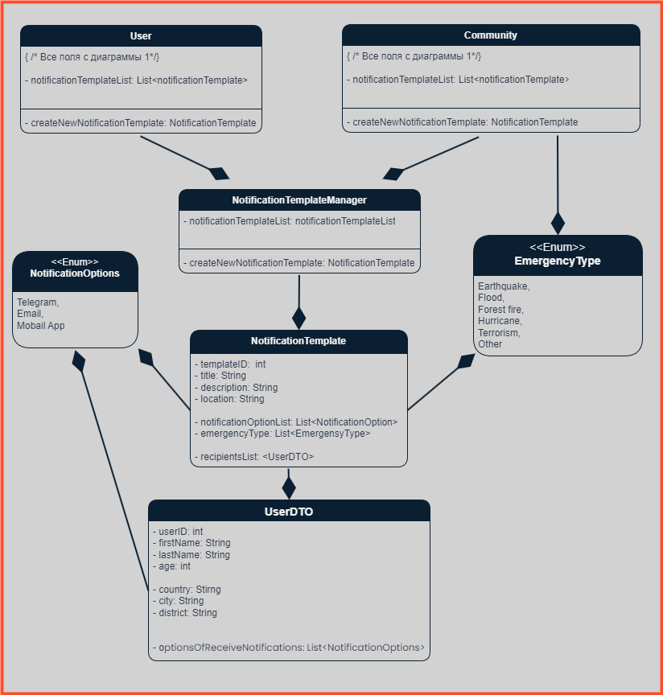
Рисунок Е.3 – Основные сущности разрабатываемого приложения Часть 2
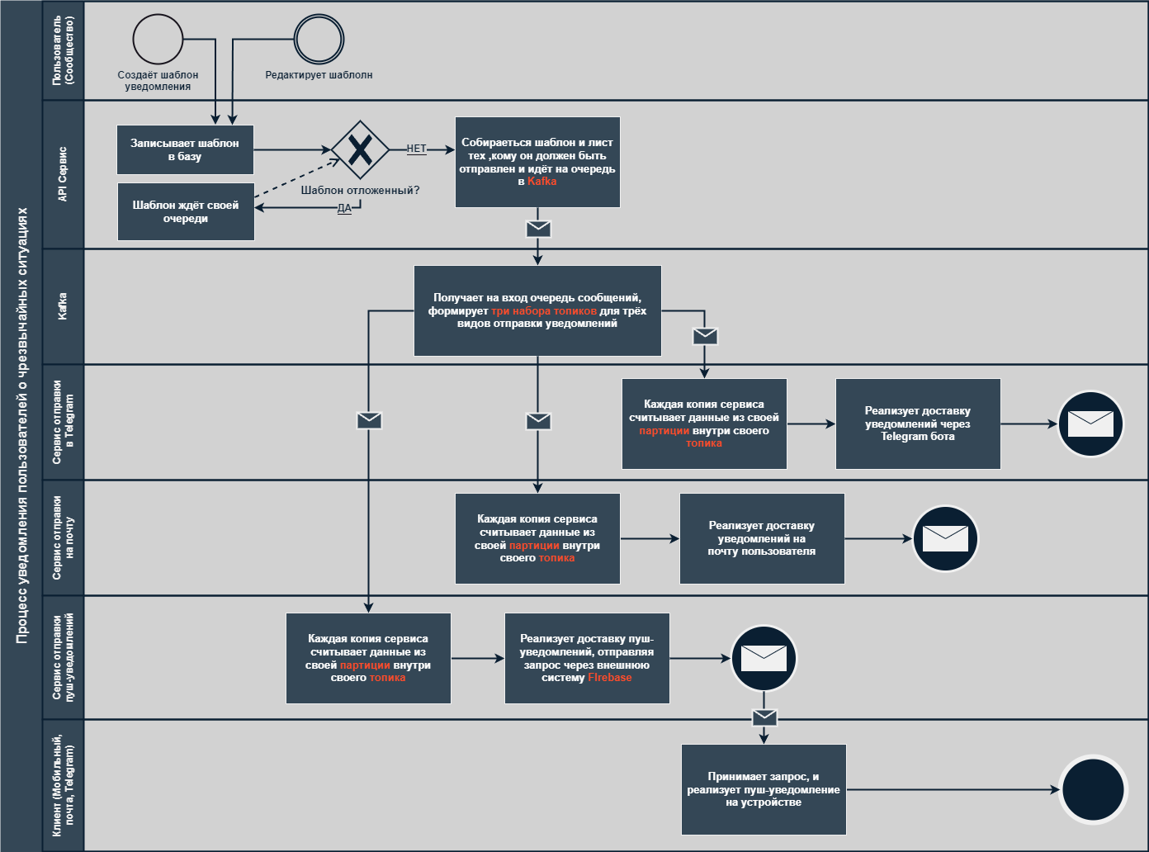
Рисунок Е.4 – BPMN-диаграмма или диаграмма процесса
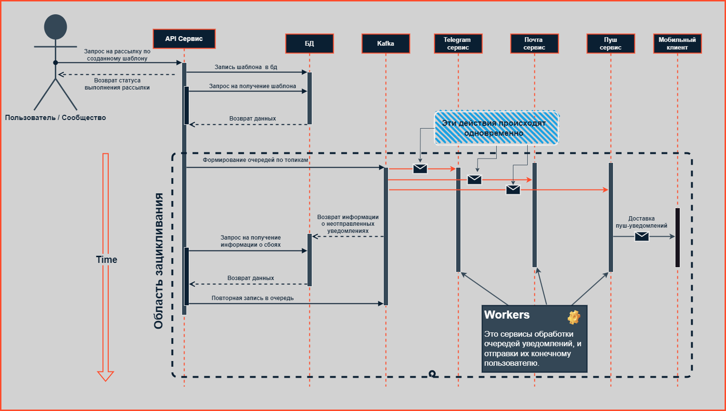
Рисунок Е.5 – Диаграмма последовательности (Sequence diagram)
ПРИЛОЖЕНИЕ Ж
ER-диаграмма

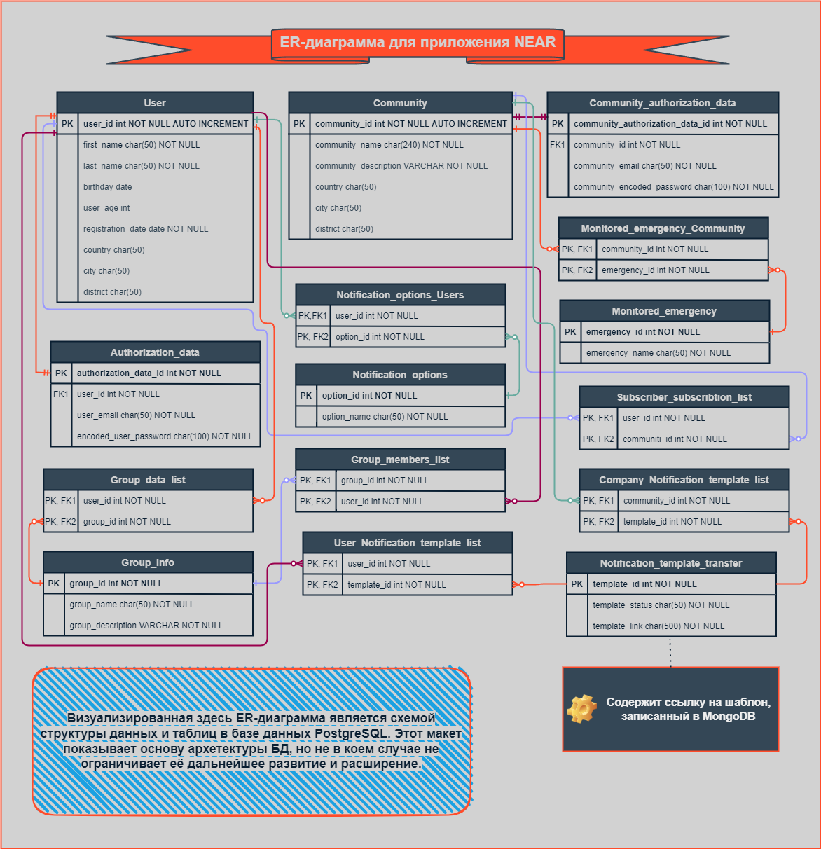
Рисунок Ж.1 – ER-диаграмма базы данных (версия вторая, первая версия была представлена в первой курсовой работе, новая версия является результатом проведённой оптимизации над первой.)

